第2章 資料庫的應用實例-4種資料庫的程式連線

本節所使用的.NET版本為.NET 2008

1. 本章目的： 2
2. VB.NET 2008 如何讀取SQL Server 2008 資料庫 3
3. ADO.NET物件模型 4
4. 撰寫程式碼來讀取資料庫的資料 7
5. ADO.NET 的幾種連接資料庫物件 11
6. OleDb 連接字串 13
7. 5種資料庫：『Access 2003、Access 2003、SQL server、mySQL、Excel』，以OleDb物件連線的ConnectionString不同之處 15
8. OleDb物件連線的連接字串關鍵程式碼 （5種資料庫） 17
9. SqlClient物件連線的連接字串關鍵程式碼 （SQL server資料庫） 19
10. 比較連線SQL Server資料庫的兩種連線方法：Oledb、與SqlClient物件連線 21
11. 若從遠端（校外、家裡）要連線到學校伺服器SQL Server的注意事項： 22
12. 範例練習[exp2-1]：建立VB.NET『Windows資料庫連線程式』（使用Access、Excel） 24
13. 範例練習[exp2-2]：建立VB.NET『Windows資料庫連線程式』（使用SQL server） 33
14. 範例練習[exp2-3]：建立VB.NET『Web網頁資料庫連線程式』（使用Access、Excel） 41
15. 範例練習[exp2-4]：建立VB.NET『Web網頁資料庫連線程式』（使用SQL server） 48
16. 範例練習[exp2-5]：查詢單筆紀錄（Windows資料庫連線程式，使用SQL server） 56
17. 範例練習[exp2-5]：（-2 接續前一題）關鍵字查詢（Windows資料庫連線程式，使用SQL server） 60
18. 範例練習[exp2-5]：（-3 接續前一題）將查詢的紀錄，以textBox欄位來顯示（Windows資料庫連線程式，使用SQL server） 63
19. 範例練習[exp2-6]：『新增、修改、刪除、查詢』的綜合性資料庫程式系統（Windows資料庫連線程式，使用SQL server） 69
20. 範例練習[exp2-7]：結合『下拉式選單』來查循資料庫（Windows資料庫連線程式，使用SQL server） 78
21. 範例練習[exp2-8]：內部合併查詢(Inner Join) ：兩個資料表的左右合併（Windows資料庫連線程式，使用SQL server） 82
22. 範例練習[exp2-9]：合併多個查詢結果（UNION）：兩個資料表的上下合併（Windows資料庫連線程式，使用SQL server） 88
23. 範例練習[exp2-10]：全文檢索查詢（Windows資料庫連線程式，使用SQL server） 96
24. 範例練習[exp2-11]：資料庫的統計查詢，與合併查詢（Windows資料庫連線程式，使用Access） 113

本章目的：

認識VB.NET如何讀取SQL Server資料庫。

實例製作視窗資料庫程式，和網頁資料庫程式。
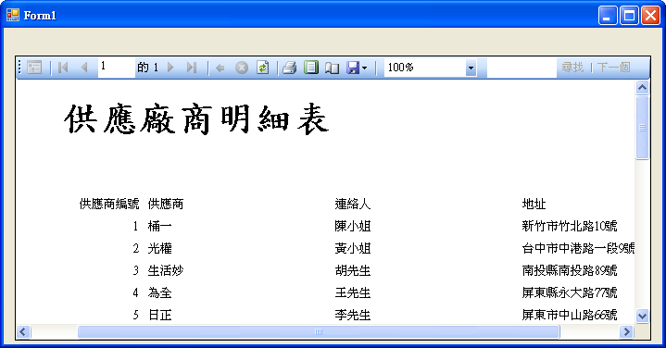

VB.NET 2008 如何讀取SQL Server 2008 資料庫
觀念：VB.NET 2008 一般而言是無法讀取SQL Server 2008 資料庫
原因：VB.NET 2008 比較早出版，而且有些漏洞需要修改，所以無法讀取SQL Server 2008 資料庫
解決方法：安裝Visual Studio 2008 SP1
下載網址：http://www.microsoft.com/DOWNLOADS/details.aspx?familyid=FBEE1648-7106-44A7-9649-6D9F6D58056E&displaylang=zh-tw

安裝 Visual Studio 2008 SP1 以及 .NET Framework 3.5 Service Pack 1 (SP1)。SP1 修正來自客戶及夥伴所回報的問題和內部測試時所發現的重要問題。此 Service Pack 提供 Visual Studio 及 .NET Framework 使用者更好的回應速度、穩定性及效能。
重要事項
- 下列技術已經過測試，確保與 SP1 的相容性：
  - Silverlight 2 SDK Beta 2 與 Silverlight Tools Beta 2. (如果已經安裝了 Silverlight Tools Beta 2，您必須在安裝 Visual Studio 2008 SP1 之後將它升級。若要升級，請使用 Microsoft 下載中心網站之 Silverlight Tools Beta 2 頁面提供的安裝程式)。
  - MVC Preview Release 第 3 版
  - ASP.NET 擴充/動態資料預覽
  - VC 2008 功能套件
  - VB PowerPack 控制項 (2.0 和 3.0)
  - Expression Studio 2 (RTM)
  - SQL Server 2008
  - .NET Framework 3.5 SDK
  - XSLT 分析工具
  - VSTA 2.0 SDK
  - Visual Studio 2008 SDK
如果在安裝 SP1 時發生問題，請解除安裝不包括在以上列出項目中的技術以及/或開發增益集，然後再次嘗試執行 SP1 安裝程式。在確認其他技術與 SP1 相容後，這些技術就會新增到清單中。

ADO.NET物件模型

ADO.NET實作了『資料服務者』所需的3項功能

ADO.NET物件模型一覽表

資料使用者
資料服務者
資料來源
資料使用者
視窗程式
網頁程式
元件服務
.NET資料提供者
Connection
Command
DataAdapter
DataSet
DataReader
SQL Server
Access
其他資料庫

連線機制

在ADO.NET的物件模型中就是『Connection』

由每個.NET資料提供者(Data Provider)各自提供不同的『Connection』

下達命令：

為物件模型中的『Command』、『DataAdapter』

由每個.NET資料提供者〈Data Provider〉各自提供不同的類別

Command：提供一般的命令執行，像是Select、Insert、Update、Delete及預存程序(Stored Procedure)

DataAdapter：除了提供執行命令之外，它還有一個重要任務，就是將資料填入DataSet之間，以及離線資料DataSet寫回資料庫等複雜功能

取得資料庫結果集：為物件模型中的『DataReader』、『DataSet』

『DataReader』：

從資料庫擷取唯讀順向(Forward Only)的資料流

每次從伺服器資料庫讀取一筆記錄，之後該筆記錄就從資料庫伺服器的指標器釋放，以降低伺服器資源的耗用

『DataSet』

是一種離線式用戶端記憶體資料庫，資料查詢的結果將存放在DataSet

用戶端程式處理記錄時不再逐筆從資料庫存取，而是從用戶端記憶體的DataSet取得

目的是可以降低伺服器資料的耗用

DataSet之內可包含多個DataTable，這些DataTable亦可彼此相互關聯

.NET資料提供者Data Provider

觀念

ADO.NET是介於『應用程式』與『資料來源』之間的橋樑

.NET Framework在處理不同的『資料來源』時，就定義了不同的『資料提供者Data Provider』

.NET Framework所提供的『資料提供者Data Provider』種類，有2種

SQL Server.NET資料提供者

可支援SQL Server 7.0與2000以上的版本

它可以直接與SQL Server底層的API溝通，故效能佳

屬於System.Data.SqlClient命名空間

OLE DB.NET資料提供者

.NET Framework並不支援

例如：Access、Internet Publishing、Indexing Service、Exchange Sever等資料來源的存取

屬於System.Data.OleDb命名空間

附註：
早期常使用的Microsoft ODBC資料提供者

.NET Framework並不支援

要的人要另外下載

下載Microsoft ODBC.NET資料提供者

屬於System.Data.Odbc命名空間

參考System.Data.Odbc.dll元件

比較各種『資料提供者Data Provider』所支援的物件模型

.NET資料提供者 | SQL Server.NET資料提供者 | OLE DB.NET資料提供者 | Microsoft ODBC.NET資料提供者
Connection | sqlConnection | OleDbConnection | OdbcConnection
Command | sqlCommand | OleDbCommand | OdbcCommand
DataAdapter | sqlDataAdapter | OleDbDataAdapter | OdbcDataAdapter
DataReader | sqlDataReader | OleDbDataReader | OdbcDataReader

利用ADO.NET物件模型取得資料的流程

根據查詢資料的條件

建立Connection物件

建立DataAdapter物件

透過DataAdapter物件從資料庫取回資料到DataSet物件中(用戶端的記憶體資料庫)

然後切斷連線

將DataSet的資料以資料繫結(Data Binding)的方式顯示在控制項上(表單上的TextBox, Lable…)

撰寫程式碼來讀取資料庫的資料

觀念：

使用Visual Studio.NET提供的資料庫應用工具來直接開發資料庫連結程式，程式簡單速度又快，這個過程都不需要讀者自行撰寫程式碼。

不過有些時候當要設計比較複雜程式時，就必須動到程式碼了，所以在本節將介紹如何使用各種ADO.NET物件及設定其相關屬性來撰寫程式碼。

程式碼撰寫『連結到資料庫的步驟』：

連結流程
- 資料庫首先透過Connection物件→連線到資料庫後
- 然後透過DataAdapter物件將查詢的資料傳送到DataSet(資料集)中
- 以DataSet資料表方式儲存在記憶體中
- 然後透過DataGridView控制項`，將指定的資料表以表格的方式顯示在表單上，提供使用者瀏覽
- 如果要資料更新，則可以透過Windows Form的資料繫結(DataBinding)控制和ADO.NET資料提供者(Data Provider)來負責處理

如何連線→建立Connection物件

設計流程綱要：
  - 首先要先了解所要連結資料庫的種類
  - 然後根據資料庫種類來選擇適合的.NET資料提供者(Data Provider)
  - 在Connection物件的ConnectionString屬性上，設定資料庫所在位置、以及登入資料庫的帳號與密碼

Connection物件種類：
  - SqlConnection類別：屬於System.Data.SqlClient命名空間
  - OleDbConnection類別：屬於System.Data.OleDb命名空間

程式碼撰寫『連結到資料庫的connection步驟』：

步驟1：選擇適合的.NET資料提供者，並匯入該命名空間(System.Data.OleDb)
Imports System.Data
Imports System.Data.OleDb

步驟2：宣告相關的Connection物件(OleDbConnection)
Dim conn as New OleDbConnection()

步驟3：設定Connection物件的ConnectionString屬性值
conn.ConnectionString = “Provider=Microsoft.Jet.OleDB.4.0;“Data Source=stu.mdb”
  - Access的資料提供者(Data Provider)字串為『Microsoft.Jet.OleDB.4.0』
  - 參數Provider乃是設定『OLE DB提供者字串』
  - 參數Data Source乃是設定『資料庫來源』
  - 參數之間的分隔符號『;』

步驟4：建立與資料庫之間的連線(呼叫Open方法)
conn.Open

完成資料庫存後再使用Close方法關閉與資料庫的連線
…..
…..
conn.Close()

補充：
  - 到目前已經連接到資料庫了，接者就可以利用DataAdapter來下達查詢指令，以擷取資料到用戶端
  - 比較各種『資料提供者Data Provider』所支援的物件模型

.NET資料提供者 | SQL Server.NET資料提供者 | OLE DB.NET資料提供者 | Microsoft ODBC.NET資料提供者
Connection | sqlConnection | OleDbConnection | OdbcConnection
Command | sqlCommand | OleDbCommand | OdbcCommand
DataAdapter | sqlDataAdapter | OleDbDataAdapter | OdbcDataAdapter
DataReader | sqlDataReader | OleDbDataReader | OdbcDataReader

舉例而言，
- 如果要連接到Access資料庫
- 其所使用的資料提供者Data Provider是OLE DB.NET資料提供者
(屬於System.Data.OleDb命名空間Imports System.Data.OleDb)
- 建立連結資料庫 Dim OLEDBcn as New OleDbConnection()
- 設定連結資料位置與檔名
OLEDBcn.ConnectionString=“Provider=Microsoft.Jet.OleDB. 4.0;’’ ”Data Source=C:\Access\student.mdb”
- 開始連結
OLEDBcn.Open
- 用DataAdapter來下達查詢指令，以擷取資料到用戶端

步驟2：程式碼撰寫『建立DataAdpater物件以執行SQL資料庫的搜尋指令』：

步驟1：宣告DataAdpter物件變數

步驟2：在初始化DataAdapter物件時，同時傳入『查詢指令』，以及連線命令
Dim OleDbda as New OleDbDataAdapter()
OleDbda = New OleDbDataAdapter( “select * from 基本資料 Order by 編號”, conn)

步驟3：使用Fill方法擷取資料到DataSet，並指定表格名稱
- Fill方法方能：將自動依據DataAdapter所設的連線物件連結到資料庫，然後擷取資料到指定的DataSet物件
- 也就是將查詢結果存放在用戶端記憶體
- 當查詢結果填入DataSet之後，與資料庫之間的連線也將自動關閉
- 結論：
- DataAdapter乃是查詢伺服器端的資料庫內容(使用Sql語法查詢)
- Fill方法可以將伺服器端DataAdapter的查詢結果存到用戶端記憶體的DataSet物件內
- 例如：

Dim ds As DataSet ‘宣告ds 為DataSet物件
ds = New DataSet() ‘初始化ds物件
OleDbDa.Fill (ds, “客戶”) ‘將服器端DataAdapter的查詢結果放到用戶端的ds物件的DataTable名稱

步驟5：在DataGridView1上顯示Dataset1內的查詢結果，要註明是dataset1內的哪個表格
- DataGridView1.DataSource = dataset11.Tables("xy")

ADO.NET 的幾種連接資料庫物件

比較表
連接物件類別 | 提供者 | 試用範圍
OleDbConnection 物件 | NET Framework Data Provider for OLE DB | Microsoft Access  Microsoft Excel  或 SQL Server 6.5 或更早版本  或SyBase  或DB2  或Oracle
SqlConnection 物件 | .NET Framework Data Provider for SQL Server | 設定 SQL Server 7.0 、  或SQL Server2000、  或SQL Server2005  或更新版本資料庫的連接字串
OdbcConnection 物件 | .NET Framework Data Provider for ODBC | 目前各種主流的資料庫（SQL server, Oracle）  Excel或純文字檔  Odbc比Ole DB 還要早被設計出來，所以幾乎可以連街道目前各種主流的資料庫（SQL server, Oracle），以及較早古老的大型資料庫。  但是OdbcConnection的效能比較差，比OleDbConnection，SqlConnection的效能差很多，故現在一般不太用Odbc連接了
通用的DbConnection物件 | .NET Framework Data Provider for Oracle | 執行時動態選擇資料提供者
OracleConnection 物件 |  | 連接到Oracle

連接字串產生器
- ADO.NET 2.0 針對 .NET Framework 資料提供者導入了下列連接字串產生器 (Builder)。
- SqlConnectionStringBuilder
- OleDbConnectionStringBuilder
- OdbcConnectionStringBuilder
- OracleConnectionStringBuilder

- 連接字串產生器可讓您在執行階段建構語法有效的連接字串，所以您不需要在程式碼中手動串連連接字串值。

取捨與比較
- DbConnection物件的連線是比較早期的物件，所以效率比較慢，現代已經少用了`
- 現代比較常用的兩種連線物件是『OleDbConnection、SqlConnection』

OleDb 連接字串
- OleDbConnection 的 ConnectionString 屬性可取得或設定 OLE DB 資料來源 (如 Microsoft Access 或 SQL Server 6.5 或更早版本) 的連接字串。
- 也可以使用 OleDbConnectionStringBuilder 類別 (Class)，在執行階段建立 OleDb 連接字串。

OleDb 連接字串語法
- 您必須指定 OleDbConnection 連接字串的提供者名稱。下列連接字串會使用 Jet 提供者連接至 Microsoft Access 資料庫。請注意，如果資料庫未受保護 (預設值)，則 UserID 及 Password 關鍵字是選擇性項目。
- 連接字串
Provider=Microsoft.Jet.OLEDB.4.0; Data Source=d:\Northwind.mdb;User ID=Admin;Password=;

- 您可以針對 SQL Server 6.5 版或更新版本的 Provider 關鍵字，使用 sqloledb。
- 連接字串
Provider=sqloledb;Data Source=MySqlServer;Initial Catalog=pubs;User Id=*****;Password=*****;

連接至 Excel
Microsoft Jet 提供者可用於連接至 Excel 活頁簿。在下列連接字串中，由 Extended Properties 關鍵字設定 Excel 特定的屬性。"HDR=Yes;" 表示第一個資料列包含資料行名稱，而非資料；"IMEX=1;" 表示驅動程式會將「混合」資料行一律讀取為文字。
複製程式碼
Provider=Microsoft.Jet.OLEDB.4.0;Data Source=D:\MyExcel.xls;Extended Properties=""Excel 8.0;HDR=Yes;IMEX=1""

請注意，Extended Properties 所需的雙引號字元還必須以雙引號括住。

Data Shape 提供者連接字串語法
使用 Microsoft Data Shape 提供者時，使用 Provider 及 Data Provider 這兩個關鍵字。下列範例使用 Shape 提供者連接至 SQL Server 的本機執行個體。
複製程式碼
"Provider=MSDataShape;Data Provider=SQLOLEDB;Data Source=(local);Initial Catalog=pubs;Integrated Security=SSPI;"

5種資料庫：『Access 2003、Access 2003、SQL server、mySQL、Excel』，以OleDb物件連線的ConnectionString不同之處

關鍵不同點：在設定Connection物件的ConnectionString屬性值

設定Connection物件的ConnectionString屬性值（以Access 2003為例）
conn.ConnectionString = “Provider=Microsoft.Jet.OleDB.4.0;“Data Source=stu.mdb”

  - Access的資料提供者(Data Provider)字串為『Microsoft.Jet.OleDB.4.0』
  - 參數Provider乃是設定『OLE DB提供者字串』
  - 參數Data Source乃是設定『資料庫來源』
  - 參數之間的分隔符號『;』

5種資料庫的ConnectionString
1. MS Access 2003
Provider=Microsoft.Jet.OLEDB.4.0;Data Source=C:\myfile.mdb;User Id=admin;Password=;

2. MS Access 2007
Provider=Microsoft.ACE.OLEDB.12.0;Data Source=C:\ myfile.accdb;Persist Security Info=False;

3. SQL Server 2005或者SQL Server:
Data Source=myServerAddress;Initial Catalog=myDataBase;User Id=myUsername;Password=myPassword;

如果是Trusted Connection那麼可以是:
Data Source=myServerAddress;Initial Catalog=myDataBase;Integrated Security=SSPI;

其中,
Data Source是SQL Server機器的IP Address或在網路中的名字.
Initial Catalog是那台機器中的某個Database, 然後需要有正確的用戶名密碼.

4. Oracle
Provider=msdaora;Data Source=MyOracleDB;User Id=myUsername;Password=myPassword;
如果是Trusted Connection那麼可以是:
Provider=msdaora;Data Source=MyOracleDB;Persist Security Info=False;Integrated Security=Yes;

5. MySQL
Provider=MySQLProv;Data Source=mydb;User Id=myUsername;Password=myPassword;

OleDb物件連線的連接字串關鍵程式碼 （5種資料庫）

Connectionstring
'####### Access 2003 (*.mdb) ##############
Dim str As String = "Provider=Microsoft.Jet.Oledb.4.0;Data source=資料庫名稱.mdb"

''####### Access 2007 (*.accdb) ##############
Dim str As String = "Provider=Microsoft.ACE.Oledb.12.0;Data source=資料庫名稱.accdb"

''####### Excel 2003 (*.xlx) ##############
Dim str As String = "Provider=Microsoft.Jet.OLEDB.4.0;Data Source=資料庫名稱.xls;Extended Properties=""Excel 8.0;HDR=Yes;IMEX=1"""

''####### Excel 2008 (*.xlsx) ##############
Dim str As String = "Provider=Microsoft.ACE.OLEDB.12.0;Data Source=資料庫名稱.xlsx;Extended Properties=""Excel 8.0;HDR=Yes;IMEX=1"""

'####### 以 Windows 驗證登入帳戶 SQL Server 2005 ######################
Dim str As String = "Provider=sqloledb;Data Source=伺服器名稱SQLexpress;Initial Catalog=資料庫名稱Northwind;User Id=帳戶名稱;Password=密碼;Integrated Security=SSPI;"

'####### 以 SQL Server 驗證登入帳戶 SQL Server 2005 (2種方法) ##########

Dim str As String = "Provider=sqloledb;Data Source=伺服器名稱SQLexpress;Initial Catalog=資料庫名稱Northwind;User Id=帳戶名稱;Password=密碼;"

Dim str As String = "Provider=SQLNCLI.1;Data Source=伺服器名稱SQLexpress;Initial Catalog=資料庫名稱Northwind;User Id=帳戶名稱;Password=密碼;"

查詢資料庫的關鍵程式碼範例
Imports System.Data
Imports System.Data.OleDb
'連結資料庫
'####### Access 2003 (*.mdb) ##############
'Dim str As String = "Provider=Microsoft.Jet.Oledb.4.0;Data source=資料庫名稱.mdb"
''####### Access 2007 (*.accdb) ##############
Dim str As String = "Provider=Microsoft.ACE.Oledb.12.0;Data source=資料庫名稱.accdb"
''####### Excel 2003 (*.xlx) ##############
'Dim str As String = "Provider=Microsoft.Jet.OLEDB.4.0;Data Source=資料庫名稱.xls;Extended Properties=""Excel 8.0;HDR=Yes;IMEX=1"""
''####### Excel 2008 (*.xlsx) ##############
'Dim str As String = "Provider=Microsoft.ACE.OLEDB.12.0;Data Source=資料庫名稱.xlsx;Extended Properties=""Excel 8.0;HDR=Yes;IMEX=1"""
'####### 以 Windows 驗證登入帳戶 SQL Server 2005 ######################
'Dim str As String = "Provider=sqloledb;Data Source=伺服器名稱SQLexpress;Initial Catalog=資料庫名稱Northwind;User Id=帳戶名稱;Password=密碼;Integrated Security=SSPI;"
'####### 以 SQL Server 驗證登入帳戶 SQL Server 2005 (2種方法) ##############
'Dim str As String = "Provider=sqloledb;Data Source=伺服器名稱SQLexpress;Initial Catalog=資料庫名稱Northwind;User Id=帳戶名稱;Password=密碼;"
'Dim str As String = "Provider=SQLNCLI.1;Data Source=伺服器名稱SQLexpress;Initial Catalog=資料庫名稱Northwind;User Id=帳戶名稱;Password=密碼;"

Dim conn As OleDbConnection = New OleDbConnection(str)
conn.Open()

'查詢資料
Dim str1 As String = "select * from 資料表"
Dim adp1 As OleDbDataAdapter = New OleDbDataAdapter(str1, conn)

'將查詢結果放到記憶體set1上的"1a "表格內
Dim set1 As DataSet = New DataSet
adp1.Fill(set1, "1a")

'將記憶體的資料集合存放到視窗畫面上的DataGrid上
DataGridView1.DataSource = set1.Tables("1a")

'關閉資料庫的連結
conn.Close()

SqlClient物件連線的連接字串關鍵程式碼 （SQL server資料庫）

Connectionstring
'####### SQL Server 2005 ##############

'####### 以 Windows 驗證登入帳戶 （3種方法）#######################
Dim str As String = "Server=localhost;database=資料庫名稱;User Id=帳戶名稱;Password=密碼;Integrated Security=SSPI;"

Dim str As String = "Server=(local);database=資料庫名稱;User Id=帳戶名稱;Password=密碼;Integrated Security=SSPI;"

Dim str As String = "Server=伺服器名稱SQLexpress;database=資料庫名稱;User Id=帳戶名稱;Password=密碼;Integrated Security=SSPI;"

'##################################################################
'####### 以 SQL Server 驗證登入帳戶 （3種方法）###################
Dim str As String = "Server=localhost;database=資料庫名稱;User Id=帳戶名稱;Password=密碼;"

Dim str As String = "Server=伺服器名稱SQLexpress;database=資料庫名稱;User Id=帳戶名稱;Password=密碼;"

Dim str As String = "Persist Security Info=False;User ID=帳戶名稱;Password=密碼;Initial Catalog=資料庫名稱;Server=localhost"

查詢資料庫的關鍵程式碼範例
Imports System.Data
Imports System.Data.SqlClient
'連結資料庫
'##################################################################
'####### SQL Server 2005 #######################################
'####### 以 Windows 驗證登入帳戶 （3種方法）#######################
Dim str As String = "Server=localhost;database=資料庫名稱;User Id=帳戶名稱;Password=密碼;Integrated Security=SSPI;"
'Dim str As String = "Server=(local);database=資料庫名稱;User Id=帳戶名稱;Password=密碼;Integrated Security=SSPI;"
'Dim str As String = "Server=伺服器名稱SQLexpress;database=資料庫名稱;User Id=帳戶名稱;Password=密碼;Integrated Security=SSPI;"

'##################################################################
'####### 以 SQL Server 驗證登入帳戶 （3種方法）###################
'Dim str As String = "Server=localhost;database=資料庫名稱;User Id=帳戶名稱;Password=密碼;"
'Dim str As String = "Server=伺服器名稱SQLexpress;database=資料庫名稱;User Id=帳戶名稱;Password=密碼;"
'Dim str As String = "Persist Security Info=False;User ID=帳戶名稱;Password=密碼;Initial Catalog=資料庫名稱;Server=localhost"

Dim conn As SqlConnection = New SqlConnection(str)
conn.Open()

'查詢資料
Dim str1 As String = "select * from 資料表"
Dim adp1 As SqlDataAdapter = New SqlDataAdapter(str1, conn)

'將查詢結果放到記憶體set1上的"1a "表格內
Dim set1 As DataSet = New DataSet
adp1.Fill(set1, "1a")

'將記憶體的資料集合存放到視窗畫面上的DataGrid上
DataGridView1.DataSource = set1.Tables("1a")

'關閉資料庫的連結
conn.Close()

比較連線SQL Server資料庫的兩種連線方法：Oledb、與SqlClient物件連線

Oledb物件連線的Connectionstring
'####### 以 Windows 驗證登入帳戶 SQL Server 2005 ######################
Dim str As String = "Provider=sqloledb;Data Source=伺服器名稱SQLexpress;Initial Catalog=資料庫名稱Northwind;User Id=帳戶名稱;Password=密碼;Integrated Security=SSPI;"

'####### 以 SQL Server 驗證登入帳戶 SQL Server 2005 (2種方法) ##########

Dim str As String = "Provider=sqloledb;Data Source=伺服器名稱SQLexpress;Initial Catalog=資料庫名稱Northwind;User Id=帳戶名稱;Password=密碼;"

Dim str As String = "Provider=SQLNCLI.1;Data Source=伺服器名稱SQLexpress;Initial Catalog=資料庫名稱Northwind;User Id=帳戶名稱;Password=密碼;"

SqlClient物件連線的Connectionstring
'####### SQL Server 2005 ##############

'####### 以 Windows 驗證登入帳戶 （3種方法）#######################
Dim str As String = "Server=localhost;database=資料庫名稱;User Id=帳戶名稱;Password=密碼;Integrated Security=SSPI;"

Dim str As String = "Server=(local);database=資料庫名稱;User Id=帳戶名稱;Password=密碼;Integrated Security=SSPI;"

Dim str As String = "Server=伺服器名稱SQLexpress;database=資料庫名稱;User Id=帳戶名稱;Password=密碼;Integrated Security=SSPI;"

'##################################################################
'####### 以 SQL Server 驗證登入帳戶 （3種方法）###################
Dim str As String = "Server=localhost;database=資料庫名稱;User Id=帳戶名稱;Password=密碼;"

Dim str As String = "Server=伺服器名稱SQLexpress;database=資料庫名稱;User Id=帳戶名稱;Password=密碼;"

Dim str As String = "Persist Security Info=False;User ID=帳戶名稱;Password=密碼;Initial Catalog=資料庫名稱;Server=localhost"

若從遠端（校外、家裡）要連線到學校伺服器SQL Server的注意事項：

注意
  - 學校（致遠）把所有port都封鎖了
  - 目前只剩下幾個通道沒有封鎖，（23：遠端）（21：FTP）（80：瀏覽器）
  - 裡面只有（21：FTP）這個port可以利用

若要從校外連線到學校的伺服器（例如：210.70.120.50）
  - 可以透過FTP的21 port來連線（前提是沒有架設FTP伺服器）
  - 連線子串要改成：Server=210.70.120.50,21

Oledb物件連線的Connectionstring
'####### 以 Windows 驗證登入帳戶 SQL Server 2005 ######################
Dim str As String = "Provider=sqloledb;Data Source=210.70.120.50,21;Initial Catalog=資料庫名稱Northwind;User Id=帳戶名稱;Password=密碼;Integrated Security=SSPI;"

'####### 以 SQL Server 驗證登入帳戶 SQL Server 2005 (2種方法) ##########

Dim str As String = "Provider=sqloledb;Data Source=210.70.120.50,21;Initial Catalog=資料庫名稱Northwind;User Id=帳戶名稱;Password=密碼;"

Dim str As String = "Provider=SQLNCLI.1;Data Source=210.70.120.50,21;Initial Catalog=資料庫名稱Northwind;User Id=帳戶名稱;Password=密碼;"

SqlClient物件連線的Connectionstring
'####### SQL Server 2005 ##############

'####### 以 Windows 驗證登入帳戶 #######################
Dim str As String = "Server=210.70.120.50,21;database=資料庫名稱;User Id=帳戶名稱;Password=密碼;Integrated Security=SSPI;"

'##################################################################
'####### 以 SQL Server 驗證登入帳戶 （2種方法）###################
Dim str As String = "Server=210.70.120.50,21;database=資料庫名稱;User Id=帳戶名稱;Password=密碼;"

Dim str As String = "Persist Security Info=False;User ID=帳戶名稱;Password=密碼;Initial Catalog=資料庫名稱;Server=210.70.120.50,21"

範例練習[exp2-1]：建立VB.NET『Windows資料庫連線程式』（使用Access、Excel）

練習目標：

使用VB.NET2008『Windows視窗應用程式』來製作
  - 練習資料庫的最常被應用之一：資料庫連線程式
  - 自己撰寫程式碼來顯示資料庫內的紀錄
  - 練習4種資料庫：『Access 2003、Access 2007、Excel 2003、Excel 2007』，在程式連線上有何不同
  - 練習如何使用『關鍵程式碼檔案』來輔助程式開發
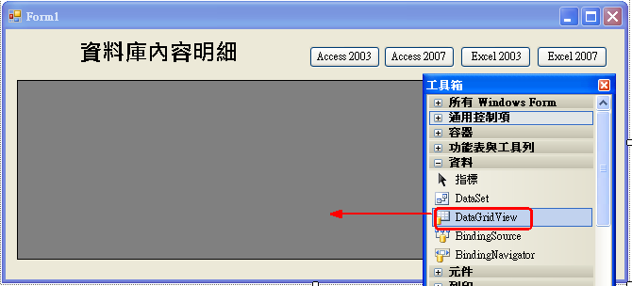
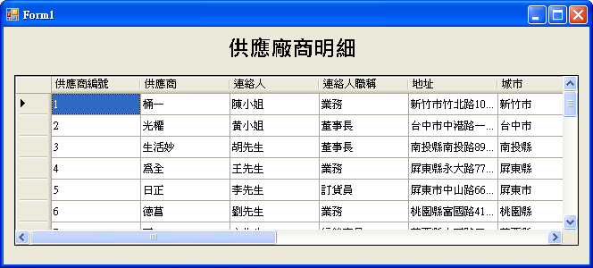

- Access 2003、Access 2007、Excel 2003、Excel 2007』，在程式連接字串connection strings上的不同點
'####### Access 2003 (*.mdb) ##############
Dim str As String = "Provider=Microsoft.Jet.Oledb.4.0;Data source=score.mdb"

''####### Access 2007 (*.accdb) ##############
Dim str As String = "Provider=Microsoft.ACE.Oledb.12.0;Data source=Northwind.accdb"

''####### Excel 2003 (*.xlx) ##############
Dim str As String = "Provider=Microsoft.Jet.OLEDB.4.0;Data Source=customer.xls;Extended Properties=""Excel 8.0;HDR=Yes;IMEX=1"""

''####### Excel 2008 (*.xlsx) ##############
Dim str As String = "Provider=Microsoft.ACE.OLEDB.12.0;Data Source=employee.xlsx;Extended Properties=""Excel 8.0;HDR=Yes;IMEX=1"""

使用VB.NET 自行撰寫程式來查詢資料庫的標準寫法

在最開頭引入VB.NET 資料庫連結的相關函式庫

Imports System.Data
Imports System.Data.OleDb
- 在C#中的寫法是
using System.Data;
using System.Data.OleDb;

connection連結到資料庫
//宣告並設定 連接字串
Dim str As String = "Provider=Microsoft.Jet.OLEDB.4.0;Data Source=員工基本資料.MDB")
//宣告並設定 連接物件conn
Dim conn As OleDbConnection = New OleDbConnection(str)
//進行連結資料庫
conn.Open()
- 連結物件OleDbConnection，設定起始值值只要一個參數（連結字串str）

oledbdataadapter物件建立查詢結果
//宣告並設定 查詢『資料表』字串
Dim str1 As String = "Select * from 基本資料"
//宣告並設定 資料表查詢物件『adapter1』
Dim adapter1 As OleDbDataAdapter = New OleDbDataAdapter(str1, conn)
- 查詢物件OleDbDataAdapter，設定起始值要2個參數（查詢字串str1，連結物件conn）

dataset11物件置於暫時記憶體，以存放查詢結果
//宣告並設定 終端機電腦記憶體的暫存物件『dataset1』
Dim dataset1 As DataSet = New DataSet()
//將伺服器資料庫的查詢結果（adapter1）存放並填滿到終端機的暫存物件（dataset1）上的表格”1ascroe”
adapter1.Fill(dataset1,”1ascore”)
- 暫時記憶體表格物件DataSet，不需要設定起始值參數

在DataGridView來顯示dataset上的資料
//在視窗的DataGridView1上將查詢結果顯示出來（指定DataGridView1的資料來源為dataset1上的表格”1ascroe”）
DataGridView1.DataSource = dataset1.Tables(“1ascore”)

- C# 的寫法為dataset1.Tables[“…”]
- VB.NET 的寫法為dataset1.Tables(“…”)

關閉連線
conn.Close()

觀念：
- 為什麼有時候宣告的物件要用New（Dim dataset11 As New DataSet()），有的時候卻不需要（Dim conn As OleDbConnection），到底有什麼規則呢？
- 原理：
  - 比較C++、C#.NET(VB.NET)宣告類別(Class)物件的差異性
C++ | 一般宣告 | Student csie1b15;
C++ | 給定起始值宣告  （建立者函數） | Student csie1b15(“張三”,65,95,95)
C#.NET | 一般宣告 | Student csie1b15 = new Student();
C#.NET | 給定起始值宣告  （建立者函數） | Student csie1b15 = new Student(“張三”,65,95,95);
VB.NET | 一般宣告 | Dim csie1b15 as Student = new Student()
VB.NET | 給定起始值宣告  （建立者函數） | Dim csie1b15 as Student = new Student((“張三”,65,95,95)

- 在.NET中宣告類別物件（物件導向）變數的標準寫法：
  - 觀念：在C#.NET、VB.NET中只要是比較複雜的物件、變數，都是用物件導向的物件變數（class）來建立的，所以要符合物件變數的宣告規定
  - 不管C#.NET、VB.NET，物件變數都要使用 = new student()，向記憶體要求配置一個類別變數空間
  - 只是如果如果可以設定起始值，那最好設定之（Dim conn As OleDbConnection = New OleDbConnection(str)）
  - 但是如果不需要傳遞起始值的物件變數，就不用設定起始值了（Dim dataset1 As DataSet = New DataSet()）

- 簡化寫法：宣告類別物件（物件導向）變數的簡化寫法
  - 觀念：不過上述的物件變數寫法，可以簡化成
  - 方法一：分步驟來寫
Dim conn As OleDbConnection = New OleDbConnection(str)
→ 步驟1：Dim conn As OleDbConnection
→ 步驟2：conn = New OleDbConnection(str)
  - 方法二：省略= new DataSet()寫法
Dim dataset1 As DataSet = New DataSet()
→ 步驟1：Dim dataset1 As New DataSet

複製關鍵程式碼
Imports System.Data
Imports System.Data.OleDb
'連結資料庫
'####### Access 2003 (*.mdb) ##############
'Dim str As String = "Provider=Microsoft.Jet.Oledb.4.0;Data source=資料庫名稱.mdb"
''####### Access 2007 (*.accdb) ##############
Dim str As String = "Provider=Microsoft.ACE.Oledb.12.0;Data source=資料庫名稱.accdb"
''####### Excel 2003 (*.xlx) ##############
'Dim str As String = "Provider=Microsoft.Jet.OLEDB.4.0;Data Source=資料庫名稱.xls;Extended Properties=""Excel 8.0;HDR=Yes;IMEX=1"""
''####### Excel 2008 (*.xlsx) ##############
'Dim str As String = "Provider=Microsoft.ACE.OLEDB.12.0;Data Source=資料庫名稱.xlsx;Extended Properties=""Excel 8.0;HDR=Yes;IMEX=1"""

Dim conn As OleDbConnection = New OleDbConnection(str)
conn.Open()

'查詢資料
Dim str1 As String = "select * from 資料表"
Dim adp1 As OleDbDataAdapter = New OleDbDataAdapter(str1, conn)

'將查詢結果放到記憶體set1上的"1a "表格內
Dim set1 As DataSet = New DataSet
adp1.Fill(set1, "1a")

'將記憶體的資料集合存放到視窗畫面上的DataGrid上
DataGridView1.DataSource = set1.Tables("1a")

'關閉資料庫的連結
conn.Close()

程式碼：
先下載資料庫：score.mdb、Northwind. accdb、customer.xls、employee.xlsx
放到 D:\ chp2\ex2-1\bin\Debug 目錄下

先建立一個Label：資料庫內容明細
建立4個按鈕button：Access2003, Access 2007, Excel 2003, Excel 2007
然後在表單上建立DataGridView1物件

在最開頭引入VB.NET 資料庫連結的相關函式庫
Imports System.Data
Imports System.Data.OleDb

複製關鍵程式碼
Imports System.Data
Imports System.Data.OleDb

修改後，最後在VB.NET上的完整程式碼寫法
Imports System.Data.OleDb
Imports System.Data.SqlClient
Public Class Form1

Private Sub Button1_Click(ByVal sender As System.Object, ByVal e As System.EventArgs) Handles Button1.Click
'連結資料庫
'####### Access 2003 (*.mdb) ##############
Dim str As String = "Provider=Microsoft.Jet.Oledb.4.0;Data source=score.mdb"
''####### Access 2007 (*.accdb) ##############
'Dim str As String = "Provider=Microsoft.ACE.Oledb.12.0;Data source=Northwind.accdb"
''####### Excel 2003 (*.xlx) ##############
'Dim str As String = "Provider=Microsoft.Jet.OLEDB.4.0;Data Source=customer.xls;Extended Properties=""Excel 8.0;HDR=Yes;IMEX=1"""
''####### Excel 2008 (*.xlsx) ##############
'Dim str As String = "Provider=Microsoft.ACE.OLEDB.12.0;Data Source=employee.xlsx;Extended Properties=""Excel 8.0;HDR=Yes;IMEX=1"""

Dim conn As OleDbConnection = New OleDbConnection(str)
conn.Open()

'查詢資料
Dim str1 As String = "select * from 1a"
Dim adp1 As OleDbDataAdapter = New OleDbDataAdapter(str1, conn)

'將查詢結果放到記憶體set1上的"1a "表格內
Dim set1 As DataSet = New DataSet
adp1.Fill(set1, "1a")

'將記憶體的資料集合存放到視窗畫面上的DataGrid上
DataGridView1.DataSource = set1.Tables("1a")

'關閉資料庫的連結
conn.Close()

End Sub

Private Sub Button2_Click(ByVal sender As System.Object, ByVal e As System.EventArgs) Handles Button2.Click
'連結資料庫
'####### Access 2003 (*.mdb) ##############
'Dim str As String = "Provider=Microsoft.Jet.Oledb.4.0;Data source=score.mdb"
''####### Access 2007 (*.accdb) ##############
Dim str As String = "Provider=Microsoft.ACE.Oledb.12.0;Data source=Northwind.accdb"
''####### Excel 2003 (*.xlx) ##############
'Dim str As String = "Provider=Microsoft.Jet.OLEDB.4.0;Data Source=customer.xls;Extended Properties=""Excel 8.0;HDR=Yes;IMEX=1"""
''####### Excel 2008 (*.xlsx) ##############
'Dim str As String = "Provider=Microsoft.ACE.OLEDB.12.0;Data Source=employee.xlsx;Extended Properties=""Excel 8.0;HDR=Yes;IMEX=1"""

Dim conn As OleDbConnection = New OleDbConnection(str)
conn.Open()

'查詢資料
Dim str1 As String = "select * from 供應商"
Dim adp1 As OleDbDataAdapter = New OleDbDataAdapter(str1, conn)

'將查詢結果放到記憶體set1上的"1a "表格內
Dim set1 As DataSet = New DataSet
adp1.Fill(set1, "1a")

'將記憶體的資料集合存放到視窗畫面上的DataGrid上
DataGridView1.DataSource = set1.Tables("1a")

'關閉資料庫的連結
conn.Close()

'連結資料庫
'####### SQL server (*.mdb) ##############
'Dim str As String = "Server=localhost;database=Northwind;uid=sa;pwd=;"

'Dim conn As SqlConnection = New SqlConnection(Str)
'conn.Open()

'查詢資料
'Dim str1 As String = "select * from 供應商"
'Dim adp1 As SqlDataAdapter = New SqlDataAdapter(str1, conn)

'將查詢結果放到記憶體set1上的"1a "表格內
'Dim set1 As DataSet = New DataSet
'adp1.Fill(set1, "1a")

'將記憶體的資料集合存放到視窗畫面上的DataGrid上
'DataGridView1.DataSource = set1.Tables("1a")

'關閉資料庫的連結
'conn.Close()
End Sub

Private Sub Button3_Click(ByVal sender As System.Object, ByVal e As System.EventArgs) Handles Button3.Click
'連結資料庫
'####### Access 2003 (*.mdb) ##############
'Dim str As String = "Provider=Microsoft.Jet.Oledb.4.0;Data source=score.mdb"
''####### Access 2007 (*.accdb) ##############
'Dim str As String = "Provider=Microsoft.ACE.Oledb.12.0;Data source=Northwind.accdb"
''####### Excel 2003 (*.xlx) ##############
Dim str As String = "Provider=Microsoft.Jet.OLEDB.4.0;Data Source=customer.xls;Extended Properties=""Excel 8.0;HDR=Yes;IMEX=1"""
''####### Excel 2008 (*.xlsx) ##############
'Dim str As String = "Provider=Microsoft.ACE.OLEDB.12.0;Data Source=employee.xlsx;Extended Properties=""Excel 8.0;HDR=Yes;IMEX=1"""

Dim conn As OleDbConnection = New OleDbConnection(str)
conn.Open()

'查詢資料
Dim str1 As String = "select * from 客戶"
Dim adp1 As OleDbDataAdapter = New OleDbDataAdapter(str1, conn)

'將查詢結果放到記憶體set1上的"1a "表格內
Dim set1 As DataSet = New DataSet
adp1.Fill(set1, "1a")

'將記憶體的資料集合存放到視窗畫面上的DataGrid上
DataGridView1.DataSource = set1.Tables("1a")

'關閉資料庫的連結
conn.Close()
End Sub

Private Sub Button4_Click(ByVal sender As System.Object, ByVal e As System.EventArgs) Handles Button4.Click
'連結資料庫
'####### Access 2003 (*.mdb) ##############
'Dim str As String = "Provider=Microsoft.Jet.Oledb.4.0;Data source=score.mdb"
''####### Access 2007 (*.accdb) ##############
'Dim str As String = "Provider=Microsoft.ACE.Oledb.12.0;Data source=Northwind.accdb"
''####### Excel 2003 (*.xlx) ##############
'Dim str As String = "Provider=Microsoft.Jet.OLEDB.4.0;Data Source=customer.xls;Extended Properties=""Excel 8.0;HDR=Yes;IMEX=1"""
''####### Excel 2008 (*.xlsx) ##############
Dim str As String = "Provider=Microsoft.ACE.OLEDB.12.0;Data Source=employee.xlsx;Extended Properties=""Excel 8.0;HDR=Yes;IMEX=1"""

Dim conn As OleDbConnection = New OleDbConnection(str)
conn.Open()

'查詢資料
Dim str1 As String = "select * from 員工"
Dim adp1 As OleDbDataAdapter = New OleDbDataAdapter(str1, conn)

'將查詢結果放到記憶體set1上的"1a "表格內
Dim set1 As DataSet = New DataSet
adp1.Fill(set1, "1a")

'將記憶體的資料集合存放到視窗畫面上的DataGrid上
DataGridView1.DataSource = set1.Tables("1a")

'關閉資料庫的連結
conn.Close()
End Sub
End Class

範例練習[exp2-2]：建立VB.NET『Windows資料庫連線程式』（使用SQL server）

練習目標：

使用VB.NET2008『Windows視窗應用程式』來製作

練習目標：
  - 練習資料庫的最常被應用之一：資料庫連線程式
  - 自己撰寫程式碼來顯示資料庫內的紀錄
  - 練習資料庫：『SQL server』，的連線程式寫法
  - 練習如何使用『關鍵程式碼檔案』來輔助程式開發
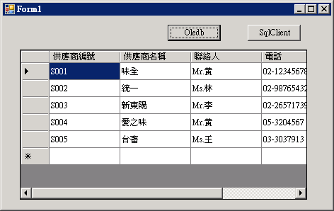

程式碼：
先下載資料庫：圖書銷售.mdf
附加到SQL sever上

先建立一個Label：資料庫內容明細
建立4個按鈕button：Oledb, SqlClient
然後在表單上建立DataGridView1物件

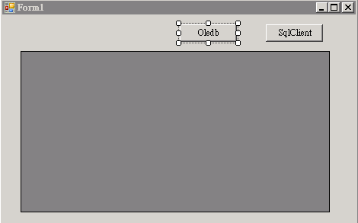
或是
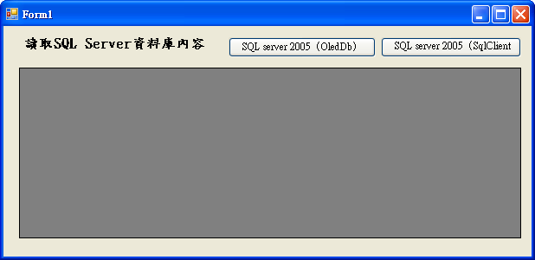

在最開頭引入VB.NET 資料庫連結的相關函式庫
Imports System.Data
Imports System.Data.OleDb
Imports System.Data.SqlClient

複製關鍵程式碼（以OleDb連線方法）
'連結資料庫
'####### Access 2003 (*.mdb) ##############
'Dim str As String = "Provider=Microsoft.Jet.Oledb.4.0;Data source=資料庫名稱.mdb"
''####### Access 2007 (*.accdb) ##############
Dim str As String = "Provider=Microsoft.ACE.Oledb.12.0;Data source=資料庫名稱.accdb"
''####### Excel 2003 (*.xlx) ##############
'Dim str As String = "Provider=Microsoft.Jet.OLEDB.4.0;Data Source=資料庫名稱.xls;Extended Properties=""Excel 8.0;HDR=Yes;IMEX=1"""
''####### Excel 2008 (*.xlsx) ##############
'Dim str As String = "Provider=Microsoft.ACE.OLEDB.12.0;Data Source=資料庫名稱.xlsx;Extended Properties=""Excel 8.0;HDR=Yes;IMEX=1"""
'####### 以 Windows 驗證登入帳戶 SQL Server 2005 ######################
'Dim str As String = "Provider=sqloledb;Data Source=伺服器名稱SQLexpress;Initial Catalog=資料庫名稱Northwind;User Id=帳戶名稱;Password=密碼;Integrated Security=SSPI;"
'####### 以 SQL Server 驗證登入帳戶 SQL Server 2005 (2種方法) ##############
'Dim str As String = "Provider=sqloledb;Data Source=伺服器名稱SQLexpress;Initial Catalog=資料庫名稱Northwind;User Id=帳戶名稱;Password=密碼;"
'Dim str As String = "Provider=SQLNCLI.1;Data Source=伺服器名稱SQLexpress;Initial Catalog=資料庫名稱Northwind;User Id=帳戶名稱;Password=密碼;"

Dim conn As OleDbConnection = New OleDbConnection(str)
conn.Open()

'查詢資料
Dim str1 As String = "select * from 資料表"
Dim adp1 As OleDbDataAdapter = New OleDbDataAdapter(str1, conn)

'將查詢結果放到記憶體set1上的"1a "表格內
Dim set1 As DataSet = New DataSet
adp1.Fill(set1, "1a")

'將記憶體的資料集合存放到視窗畫面上的DataGrid上
DataGridView1.DataSource = set1.Tables("1a")

'關閉資料庫的連結
conn.Close()

複製關鍵程式碼（以SqlClient連線方法）
'連結資料庫
'##################################################################
'####### SQL Server 2005 #######################################
'####### 以 Windows 驗證登入帳戶 （3種方法）#######################
Dim str As String = "Server=localhost;database=資料庫名稱;User Id=帳戶名稱;Password=密碼;Integrated Security=SSPI;"
'Dim str As String = "Server=(local);database=資料庫名稱;User Id=帳戶名稱;Password=密碼;Integrated Security=SSPI;"
'Dim str As String = "Server=伺服器名稱SQLexpress;database=資料庫名稱;User Id=帳戶名稱;Password=密碼;Integrated Security=SSPI;"

'##################################################################
'####### 以 SQL Server 驗證登入帳戶 （3種方法）###################
'Dim str As String = "Server=localhost;database=資料庫名稱;User Id=帳戶名稱;Password=密碼;"
'Dim str As String = "Server=伺服器名稱SQLexpress;database=資料庫名稱;User Id=帳戶名稱;Password=密碼;"
'Dim str As String = "Persist Security Info=False;User ID=帳戶名稱;Password=密碼;Initial Catalog=資料庫名稱;Server=localhost"

Dim conn As SqlConnection = New SqlConnection(str)
conn.Open()

'查詢資料
Dim str1 As String = "select * from 資料表"
Dim adp1 As SqlDataAdapter = New SqlDataAdapter(str1, conn)

'將查詢結果放到記憶體set1上的"1a "表格內
Dim set1 As DataSet = New DataSet
adp1.Fill(set1, "1a")

'將記憶體的資料集合存放到視窗畫面上的DataGrid上
DataGridView1.DataSource = set1.Tables("1a")

'關閉資料庫的連結
conn.Close()

Q&A 1：Windows 驗證登入帳戶的帳號與密碼為何？
Dim str As String = "Server=localhost;database=資料庫名稱;User Id=帳戶名稱;Password=密碼;Integrated Security=SSPI;"
Answer：這個帳號與密碼就是Window XP登入時的帳號與密碼

Q&A 2：我的Windows XP沒有設定帳號與密碼，怎麼辦？
Answer：那就把帳號密碼設定刪除
範例：
'####### 以Windows 驗證登入帳戶（種方法）#######################
Dim str As String = "Server=localhost;database=圖書銷售;Integrated Security=SSPI;"

修改後，最後在VB.NET上的完整程式碼寫法（Window XP沒有帳號密碼登入的寫法）
Imports System.Data
Imports System.Data.OleDb
Imports System.Data.SqlClient

Public Class Form1

Private Sub Button1_Click(ByVal sender As System.Object, ByVal e As System.EventArgs) Handles Button1.Click
'##### OleDb連線 程式碼 #####

'連結資料庫
'####### SQL Server 2005 ##############
'####### 以 windows 驗證登入帳戶 ###########################################################
Dim str As String = "Provider=sqloledb;Data Source=PUTQC;Initial Catalog=圖書銷售; Integrated Security=SSPI;"

'##################################################################
'####### 以 SQL Server 驗證登入帳戶 ###########################################################
'Dim str As String = "Provider=sqloledb;Data Source=PUTQC;Initial Catalog=company_1;User Id=csie4c;Password=R99@tchairman;"
'Dim str As String = "Provider=SQLNCLI.1;Data Source=PUTQC;Initial Catalog=company_1;User Id=csie4c;Password=R99@tchairman;"

Dim conn As OleDbConnection = New OleDbConnection(Str)
conn.Open()

'查詢資料
Dim str1 As String = "select * from 書籍"
Dim adp1 As OleDbDataAdapter = New OleDbDataAdapter(str1, conn)

'將查詢結果放到記憶體set1上的"1a "表格內
Dim set1 As DataSet = New DataSet
adp1.Fill(set1, "1a")

'將記憶體的資料集合存放到視窗畫面上的DataGrid上
DataGridView1.DataSource = set1.Tables("1a")

'關閉資料庫的連結
conn.Close()

End Sub

Private Sub Button2_Click(ByVal sender As System.Object, ByVal e As System.EventArgs) Handles Button2.Click
'##### SqlClient連線 程式碼 #####

'連結資料庫
'##################################################################
'####### SQL Server 2005 #######################################
'####### 以 windows 驗證登入帳戶 （3種方法）#######################
Dim str As String = "Server=localhost;database=圖書銷售;User Id=Administrator;Password=pw123;Integrated Security=SSPI;"
'Dim str As String = "Server=(local);database=company_1;User Id=Administrator;Password=pw123;Integrated Security=SSPI;"
'Dim str As String = "Server=PUTQC;database=company_1;User Id=Administrator;Password=pw123;Integrated Security=SSPI;"

'##################################################################
'####### 以 SQL Server 驗證登入帳戶 （3種方法）###################
'Dim str As String = "Server=localhost;database=company_1;User Id=csie4c;Password=R99@tchairman;"
'Dim str As String = "Server=PUTQC;database=company_1;User Id=csie4c;Password=R99@tchairman;"
'Dim str As String = "Persist Security Info=False;User ID=csie4c;Password=R99@tchairman;Initial Catalog=company_1;Server=localhost"

Dim conn As SqlConnection = New SqlConnection(str)
conn.Open()

'查詢資料
Dim str1 As String = "select * from 書籍"
Dim adp1 As SqlDataAdapter = New SqlDataAdapter(str1, conn)

'將查詢結果放到記憶體set1上的"1a "表格內
Dim set1 As DataSet = New DataSet
adp1.Fill(set1, "1a")

Dim cmd As New SqlCommand
'將記憶體的資料集合存放到視窗畫面上的DataGrid上
DataGridView1.DataSource = set1.Tables("1a")

'關閉資料庫的連結
conn.Close()

End Sub
End Class

修改後，最後在VB.NET上的完整程式碼寫法（Window XP有帳號密碼登入的寫法）
Imports System.Data
Imports System.Data.OleDb
Imports System.Data.SqlClient

Public Class Form1

Private Sub Button1_Click(ByVal sender As System.Object, ByVal e As System.EventArgs) Handles Button1.Click
'##### OleDb連線 程式碼 #####

'連結資料庫
'####### SQL Server 2005 ##############
'####### 以 windows 驗證登入帳戶 ###########################################################
Dim str As String = "Provider=sqloledb;Data Source=PUTQC;Initial Catalog=圖書銷售;User Id=Administrator;Password=pw123;Integrated Security=SSPI;"

'##################################################################
'####### 以 SQL Server 驗證登入帳戶 ###########################################################
'Dim str As String = "Provider=sqloledb;Data Source=PUTQC;Initial Catalog=company_1;User Id=csie4c;Password=R99@tchairman;"
'Dim str As String = "Provider=SQLNCLI.1;Data Source=PUTQC;Initial Catalog=company_1;User Id=csie4c;Password=R99@tchairman;"

Dim conn As OleDbConnection = New OleDbConnection(Str)
conn.Open()

'查詢資料
Dim str1 As String = "select * from 書籍"
Dim adp1 As OleDbDataAdapter = New OleDbDataAdapter(str1, conn)

'將查詢結果放到記憶體set1上的"1a "表格內
Dim set1 As DataSet = New DataSet
adp1.Fill(set1, "1a")

'將記憶體的資料集合存放到視窗畫面上的DataGrid上
DataGridView1.DataSource = set1.Tables("1a")

'關閉資料庫的連結
conn.Close()

End Sub

Private Sub Button2_Click(ByVal sender As System.Object, ByVal e As System.EventArgs) Handles Button2.Click
'##### SqlClient連線 程式碼 #####

'連結資料庫
'##################################################################
'####### SQL Server 2005 #######################################
'####### 以 windows 驗證登入帳戶 （3種方法）#######################
Dim str As String = "Server=localhost;database=圖書銷售;User Id=Administrator;Password=pw123;Integrated Security=SSPI;"
'Dim str As String = "Server=(local);database=company_1;User Id=Administrator;Password=pw123;Integrated Security=SSPI;"
'Dim str As String = "Server=PUTQC;database=company_1;User Id=Administrator;Password=pw123;Integrated Security=SSPI;"

'##################################################################
'####### 以 SQL Server 驗證登入帳戶 （3種方法）###################
'Dim str As String = "Server=localhost;database=company_1;User Id=csie4c;Password=R99@tchairman;"
'Dim str As String = "Server=PUTQC;database=company_1;User Id=csie4c;Password=R99@tchairman;"
'Dim str As String = "Persist Security Info=False;User ID=csie4c;Password=R99@tchairman;Initial Catalog=company_1;Server=localhost"

Dim conn As SqlConnection = New SqlConnection(str)
conn.Open()

'查詢資料
Dim str1 As String = "select * from 書籍"
Dim adp1 As SqlDataAdapter = New SqlDataAdapter(str1, conn)

'將查詢結果放到記憶體set1上的"1a "表格內
Dim set1 As DataSet = New DataSet
adp1.Fill(set1, "1a")

Dim cmd As New SqlCommand
'將記憶體的資料集合存放到視窗畫面上的DataGrid上
DataGridView1.DataSource = set1.Tables("1a")

'關閉資料庫的連結
conn.Close()

End Sub
End Class

範例練習[exp2-3]：建立VB.NET『Web網頁資料庫連線程式』（使用Access、Excel）

練習目標：

使用VB.NET2008『Web網頁應用程式』來製作
  - 練習資料庫的最常被應用之一：Web網頁資料庫連線程式
  - 自己撰寫程式碼來顯示資料庫內的紀錄
  - 練習4種資料庫：『Access 2003、Access 2007、Excel 2003、Excel 2007』，在程式連線上有何不同
  - 練習如何使用『關鍵程式碼檔案』來輔助程式開發
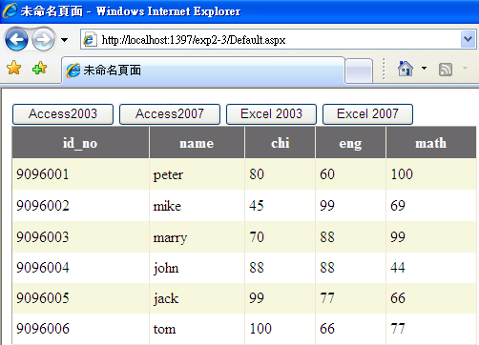
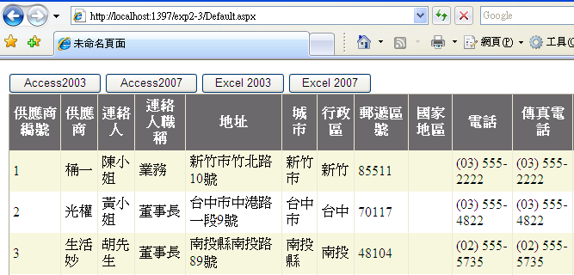
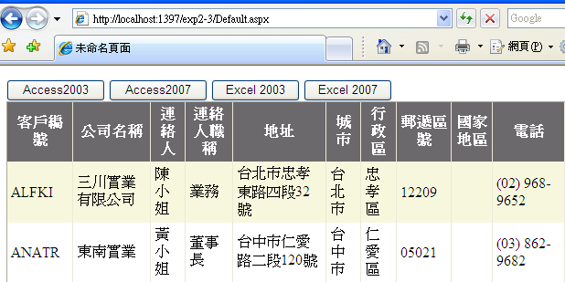
- Access 2003、Access 2007、Excel 2003、Excel 2007』，在程式連接字串connection strings上的不同點
'####### Access 2003 (*.mdb) ##############
Dim str As String = "Provider=Microsoft.Jet.Oledb.4.0;Data source=score.mdb"

''####### Access 2007 (*.accdb) ##############
Dim str As String = "Provider=Microsoft.ACE.Oledb.12.0;Data source=Northwind.accdb"

''####### Excel 2003 (*.xlx) ##############
Dim str As String = "Provider=Microsoft.Jet.OLEDB.4.0;Data Source=customer.xls;Extended Properties=""Excel 8.0;HDR=Yes;IMEX=1"""

''####### Excel 2008 (*.xlsx) ##############
Dim str As String = "Provider=Microsoft.ACE.OLEDB.12.0;Data Source=employee.xlsx;Extended Properties=""Excel 8.0;HDR=Yes;IMEX=1"""

複製關鍵程式碼
Imports System.Data
Imports System.Data.OleDb
'連結資料庫
'####### Access 2003 (*.mdb) ##############
'Dim str As String = "Provider=Microsoft.Jet.Oledb.4.0;Data source=資料庫名稱.mdb"
''####### Access 2007 (*.accdb) ##############
Dim str As String = "Provider=Microsoft.ACE.Oledb.12.0;Data source=資料庫名稱.accdb"
''####### Excel 2003 (*.xlx) ##############
'Dim str As String = "Provider=Microsoft.Jet.OLEDB.4.0;Data Source=資料庫名稱.xls;Extended Properties=""Excel 8.0;HDR=Yes;IMEX=1"""
''####### Excel 2008 (*.xlsx) ##############
'Dim str As String = "Provider=Microsoft.ACE.OLEDB.12.0;Data Source=資料庫名稱.xlsx;Extended Properties=""Excel 8.0;HDR=Yes;IMEX=1"""

Dim conn As OleDbConnection = New OleDbConnection(str)
conn.Open()

'查詢資料
Dim str1 As String = "select * from 資料表"
Dim adp1 As OleDbDataAdapter = New OleDbDataAdapter(str1, conn)

'將查詢結果放到記憶體set1上的"1a "表格內
Dim set1 As DataSet = New DataSet
adp1.Fill(set1, "1a")

'將記憶體的資料集合存放到視窗畫面上的DataGrid上
DataGridView1.DataSource = set1.Tables("1a")

'關閉資料庫的連結
conn.Close()

程式碼：
先下載資料庫：score.mdb、Northwind. accdb、customer.xls、employee.xlsx
放到 D:\ chp2\ex2-1\App_Data 目錄下

先建立一個Label：資料庫內容明細
建立4個按鈕button：Access2003, Access 2007, Excel 2003, Excel 2007
然後在表單上建立GridView1物件

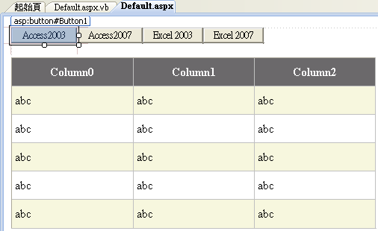
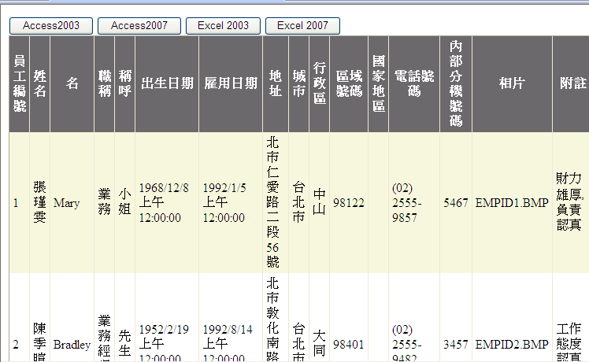

在最開頭引入VB.NET 資料庫連結的相關函式庫
Imports System.Data
Imports System.Data.OleDb

複製關鍵程式碼
Imports System.Data
Imports System.Data.OleDb

修改後，最後在VB.NET上的完整程式碼寫法
Imports System.Data.OleDb
Imports System.Data.SqlClient
Public Class Form1

Private Sub Button1_Click(ByVal sender As System.Object, ByVal e As System.EventArgs) Handles Button1.Click
'連結資料庫
'####### Access 2003 (*.mdb) ##############
Dim str As String = "Provider=Microsoft.Jet.Oledb.4.0;Data source=score.mdb"
''####### Access 2007 (*.accdb) ##############
'Dim str As String = "Provider=Microsoft.ACE.Oledb.12.0;Data source=Northwind.accdb"
''####### Excel 2003 (*.xlx) ##############
'Dim str As String = "Provider=Microsoft.Jet.OLEDB.4.0;Data Source=customer.xls;Extended Properties=""Excel 8.0;HDR=Yes;IMEX=1"""
''####### Excel 2008 (*.xlsx) ##############
'Dim str As String = "Provider=Microsoft.ACE.OLEDB.12.0;Data Source=employee.xlsx;Extended Properties=""Excel 8.0;HDR=Yes;IMEX=1"""

Dim conn As OleDbConnection = New OleDbConnection(str)
conn.Open()

'查詢資料
Dim str1 As String = "select * from 1a"
Dim adp1 As OleDbDataAdapter = New OleDbDataAdapter(str1, conn)

'將查詢結果放到記憶體set1上的"1a "表格內
Dim set1 As DataSet = New DataSet
adp1.Fill(set1, "1a")

'將記憶體的資料集合存放到視窗畫面上的DataGrid上
DataGridView1.DataSource = set1.Tables("1a")

'關閉資料庫的連結
conn.Close()

End Sub

Private Sub Button2_Click(ByVal sender As System.Object, ByVal e As System.EventArgs) Handles Button2.Click
'連結資料庫
'####### Access 2003 (*.mdb) ##############
'Dim str As String = "Provider=Microsoft.Jet.Oledb.4.0;Data source=score.mdb"
''####### Access 2007 (*.accdb) ##############
Dim str As String = "Provider=Microsoft.ACE.Oledb.12.0;Data source=Northwind.accdb"
''####### Excel 2003 (*.xlx) ##############
'Dim str As String = "Provider=Microsoft.Jet.OLEDB.4.0;Data Source=customer.xls;Extended Properties=""Excel 8.0;HDR=Yes;IMEX=1"""
''####### Excel 2008 (*.xlsx) ##############
'Dim str As String = "Provider=Microsoft.ACE.OLEDB.12.0;Data Source=employee.xlsx;Extended Properties=""Excel 8.0;HDR=Yes;IMEX=1"""

Dim conn As OleDbConnection = New OleDbConnection(str)
conn.Open()

'查詢資料
Dim str1 As String = "select * from 供應商"
Dim adp1 As OleDbDataAdapter = New OleDbDataAdapter(str1, conn)

'將查詢結果放到記憶體set1上的"1a "表格內
Dim set1 As DataSet = New DataSet
adp1.Fill(set1, "1a")

'將記憶體的資料集合存放到視窗畫面上的DataGrid上
DataGridView1.DataSource = set1.Tables("1a")

'關閉資料庫的連結
conn.Close()

'連結資料庫
'####### SQL server (*.mdb) ##############
'Dim str As String = "Server=localhost;database=Northwind;uid=sa;pwd=;"

'Dim conn As SqlConnection = New SqlConnection(Str)
'conn.Open()

'查詢資料
'Dim str1 As String = "select * from 供應商"
'Dim adp1 As SqlDataAdapter = New SqlDataAdapter(str1, conn)

'將查詢結果放到記憶體set1上的"1a "表格內
'Dim set1 As DataSet = New DataSet
'adp1.Fill(set1, "1a")

'將記憶體的資料集合存放到視窗畫面上的DataGrid上
'DataGridView1.DataSource = set1.Tables("1a")

'關閉資料庫的連結
'conn.Close()
End Sub

Private Sub Button3_Click(ByVal sender As System.Object, ByVal e As System.EventArgs) Handles Button3.Click
'連結資料庫
'####### Access 2003 (*.mdb) ##############
'Dim str As String = "Provider=Microsoft.Jet.Oledb.4.0;Data source=score.mdb"
''####### Access 2007 (*.accdb) ##############
'Dim str As String = "Provider=Microsoft.ACE.Oledb.12.0;Data source=Northwind.accdb"
''####### Excel 2003 (*.xlx) ##############
Dim str As String = "Provider=Microsoft.Jet.OLEDB.4.0;Data Source=customer.xls;Extended Properties=""Excel 8.0;HDR=Yes;IMEX=1"""
''####### Excel 2008 (*.xlsx) ##############
'Dim str As String = "Provider=Microsoft.ACE.OLEDB.12.0;Data Source=employee.xlsx;Extended Properties=""Excel 8.0;HDR=Yes;IMEX=1"""

Dim conn As OleDbConnection = New OleDbConnection(str)
conn.Open()

'查詢資料
Dim str1 As String = "select * from 客戶"
Dim adp1 As OleDbDataAdapter = New OleDbDataAdapter(str1, conn)

'將查詢結果放到記憶體set1上的"1a "表格內
Dim set1 As DataSet = New DataSet
adp1.Fill(set1, "1a")

'將記憶體的資料集合存放到視窗畫面上的DataGrid上
DataGridView1.DataSource = set1.Tables("1a")

'關閉資料庫的連結
conn.Close()
End Sub

Private Sub Button4_Click(ByVal sender As System.Object, ByVal e As System.EventArgs) Handles Button4.Click
'連結資料庫
'####### Access 2003 (*.mdb) ##############
'Dim str As String = "Provider=Microsoft.Jet.Oledb.4.0;Data source=score.mdb"
''####### Access 2007 (*.accdb) ##############
'Dim str As String = "Provider=Microsoft.ACE.Oledb.12.0;Data source=Northwind.accdb"
''####### Excel 2003 (*.xlx) ##############
'Dim str As String = "Provider=Microsoft.Jet.OLEDB.4.0;Data Source=customer.xls;Extended Properties=""Excel 8.0;HDR=Yes;IMEX=1"""
''####### Excel 2008 (*.xlsx) ##############
Dim str As String = "Provider=Microsoft.ACE.OLEDB.12.0;Data Source=employee.xlsx;Extended Properties=""Excel 8.0;HDR=Yes;IMEX=1"""

Dim conn As OleDbConnection = New OleDbConnection(str)
conn.Open()

'查詢資料
Dim str1 As String = "select * from 員工"
Dim adp1 As OleDbDataAdapter = New OleDbDataAdapter(str1, conn)

'將查詢結果放到記憶體set1上的"1a "表格內
Dim set1 As DataSet = New DataSet
adp1.Fill(set1, "1a")

'將記憶體的資料集合存放到視窗畫面上的DataGrid上
DataGridView1.DataSource = set1.Tables("1a")

'關閉資料庫的連結
conn.Close()
End Sub
End Class

範例練習[exp2-4]：建立VB.NET『Web網頁資料庫連線程式』（使用SQL server）

練習目標：

使用VB.NET2008『Web網頁應用程式』來製作

練習目標：
  - 練習資料庫的最常被應用之一：Web網頁資料庫連線程式
  - 自己撰寫程式碼來顯示資料庫內的紀錄
  - 練習資料庫：『SQL server』，的連線程式寫法
  - 練習如何使用『關鍵程式碼檔案』來輔助程式開發
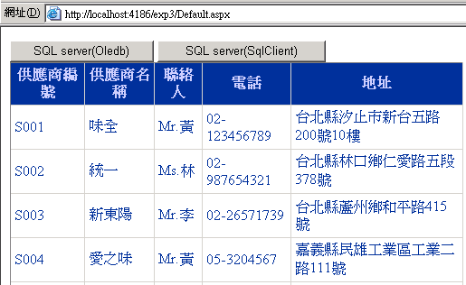

程式碼：
先下載資料庫：圖書銷售.mdf
附加到SQL sever上

先建立一個Label：資料庫內容明細
建立4個按鈕button：SQL server(Oledb), SQL server(SqlClient)
然後在表單上建立GridView1物件

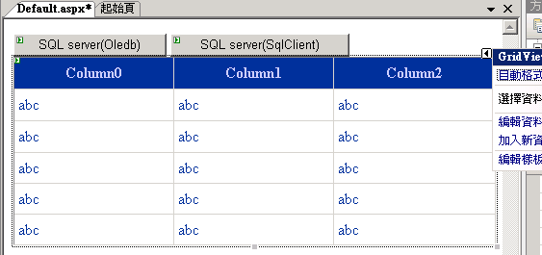

在最開頭引入VB.NET 資料庫連結的相關函式庫
Imports System.Data
Imports System.Data.OleDb
Imports System.Data.SqlClient

複製關鍵程式碼（以OleDb連線方法）
'OleDb 連結資料庫
'####### Access 2003 (*.mdb) ##############
Dim str As String = "Provider=Microsoft.Jet.Oledb.4.0;Data source=" & Server.MapPath("App_Data\資料庫名稱.mdb")
''####### Access 2007 (*.accdb) ##############
'Dim str As String = "Provider=Microsoft.ACE.Oledb.12.0;Data source=" & Server.MapPath("App_Data\資料庫名稱.accdb")
''####### Excel 2003 (*.xlx) ##############
'Dim str As String = "Provider=Microsoft.Jet.OLEDB.4.0;Extended Properties=""Excel 8.0;HDR=Yes;IMEX=1"";Data Source=" & Server.MapPath("App_Data\資料庫名稱.xls")
''####### Excel 2008 (*.xlsx) ##############
'Dim str As String = "Provider=Microsoft.ACE.OLEDB.12.0;Extended Properties=""Excel 8.0;HDR=Yes;IMEX=1"";Data Source=" & Server.MapPath("App_Data\資料庫名稱.xlsx")
'####### 以 Windows 驗證登入帳戶 SQL Server 2005 ######################
'Dim str As String = "Provider=sqloledb;Data Source=伺服器名稱SQLexpress;Initial Catalog=資料庫名稱Northwind;User Id=帳戶名稱;Password=密碼;Integrated Security=SSPI;"
'####### 以 SQL Server 驗證登入帳戶 SQL Server 2005 (2種方法) ##############
'Dim str As String = "Provider=sqloledb;Data Source=伺服器名稱SQLexpress;Initial Catalog=資料庫名稱Northwind;User Id=帳戶名稱;Password=密碼;"
'Dim str As String = "Provider=SQLNCLI.1;Data Source=伺服器名稱SQLexpress;Initial Catalog=資料庫名稱Northwind;User Id=帳戶名稱;Password=密碼;"

Dim conn As OleDbConnection = New OleDbConnection(str)
conn.Open()

'查詢資料
Dim str1 As String = "select * from 資料表名稱"
Dim adp1 As OleDbDataAdapter = New OleDbDataAdapter(str1, conn)

'將查詢結果放到記憶體set1上的"1a "表格內
Dim set1 As DataSet = New DataSet
adp1.Fill(set1, "1a")

'將記憶體的資料集合存放到視窗畫面上的DataGrid上
GridView1.DataSource = set1.Tables("1a")
GridView1.DataBind()

'關閉資料庫的連結
conn.Close()

複製關鍵程式碼（以SqlClient連線方法）
'SqlClient 連結資料庫

'##################################################################
'####### SQL Server 2005 #######################################
'####### 以 Windows 驗證登入帳戶 （3種方法）#######################
Dim str As String = "Server=localhost;database=資料庫名稱;User Id=帳戶名稱;Password=密碼;Integrated Security=SSPI;"
'Dim str As String = "Server=(local);database=資料庫名稱;User Id=帳戶名稱;Password=密碼;Integrated Security=SSPI;"
'Dim str As String = "Server=伺服器名稱SQLexpress;database=資料庫名稱;User Id=帳戶名稱;Password=密碼;Integrated Security=SSPI;"

'##################################################################
'####### 以 SQL Server 驗證登入帳戶 （3種方法）###################
'Dim str As String = "Server=localhost;database=資料庫名稱;User Id=帳戶名稱;Password=密碼;"
'Dim str As String = "Server=伺服器名稱SQLexpress;database=資料庫名稱;User Id=帳戶名稱;Password=密碼;"
'Dim str As String = "Persist Security Info=False;User ID=帳戶名稱;Password=密碼;Initial Catalog=資料庫名稱;Server=localhost"

Dim conn As SqlConnection = New SqlConnection(str)
conn.Open()

'查詢資料
Dim str1 As String = "select * from 資料表"
Dim adp1 As SqlDataAdapter = New SqlDataAdapter(str1, conn)

'將查詢結果放到記憶體set1上的"1a "表格內
Dim set1 As DataSet = New DataSet
adp1.Fill(set1, "1a")

'將記憶體的資料集合存放到視窗畫面上的DataGrid上
GridView1.DataSource = set1.Tables("1a")
GridView1.DataBind()

'關閉資料庫的連結
conn.Close()

Q&A 1：Windows 驗證登入帳戶的帳號與密碼為何？
Dim str As String = "Server=localhost;database=資料庫名稱;User Id=帳戶名稱;Password=密碼;Integrated Security=SSPI;"
Answer：這個帳號與密碼就是Window XP登入時的帳號與密碼

Q&A 2：我的Windows XP沒有設定帳號與密碼，怎麼辦？
Answer：那就把帳號密碼設定刪除
範例：
'####### 以Windows 驗證登入帳戶（種方法）#######################
Dim str As String = "Server=localhost;database=圖書銷售;Integrated Security=SSPI;"

修改後，最後在VB.NET上的完整程式碼寫法（Window XP沒有帳號密碼登入的寫法）
Imports System.Data
Imports System.Data.OleDb
Imports System.Data.SqlClient

Partial Class _Default
Inherits System.Web.UI.Page

Protected Sub Button1_Click(ByVal sender As Object, ByVal e As System.EventArgs) Handles Button1.Click
'OleDb 連結資料庫

'####### 以 Windows 驗證登入帳戶 SQL Server 2005 ######################
'Dim str As String = "Provider=sqloledb;Data Source=PUTQC;Initial Catalog=company_1;User Id=administrator;Password=roorrootroot;Integrated Security=SSPI;"
'####### 以 SQL Server 驗證登入帳戶 SQL Server 2005 (2種方法) ##############
'Dim str As String = "Provider=sqloledb;Data Source=PUTQC;Initial Catalog=company_1;User Id=csie4c;Password=R99@tchairman;"
Dim str As String = "Provider=SQLNCLI.1;Data Source=PUTQC;Initial Catalog=圖書銷售; "

Dim conn As OleDbConnection = New OleDbConnection(str)
conn.Open()

'查詢資料
Dim str1 As String = "select * from 書籍"
Dim adp1 As OleDbDataAdapter = New OleDbDataAdapter(str1, conn)

'將查詢結果放到記憶體set1上的"1a "表格內
Dim set1 As DataSet = New DataSet
adp1.Fill(set1, "1a")

'將記憶體的資料集合存放到視窗畫面上的DataGrid上
GridView1.DataSource = set1.Tables("1a")
GridView1.DataBind()

'關閉資料庫的連結
conn.Close()

End Sub

Protected Sub Button2_Click(ByVal sender As Object, ByVal e As System.EventArgs) Handles Button2.Click
'SqlClient 連結資料庫

'##################################################################
'####### SQL Server 2005 #######################################
'####### 以 Windows 驗證登入帳戶 （3種方法）#######################
Dim str As String = "Server=localhost;database=圖書銷售; Integrated Security=SSPI;"
'Dim str As String = "Server=(local);database=company_1;User Id=administrator;Password=rootrootroot;Integrated Security=SSPI;"
'Dim str As String = "Server=PUTQC;database=company_1;User Id=administrator;Password=rootrootroot;Integrated Security=SSPI;"

'##################################################################
'####### 以 SQL Server 驗證登入帳戶 （3種方法）###################
'Dim str As String = "Server=localhost;database=company_1;User Id=csie4c;Password=R99@tchairman;"
'Dim str As String = "Server=PUTQC;database=company_1;User Id=csie4c;Password=R99@tchairman;"
'Dim str As String = "Persist Security Info=False;User ID=csie4c;Password=R99@tchairman;Initial Catalog=company_1;Server=localhost"

Dim conn As SqlConnection = New SqlConnection(str)
conn.Open()

'查詢資料
Dim str1 As String = "select * from 書籍"
Dim adp1 As SqlDataAdapter = New SqlDataAdapter(str1, conn)

'將查詢結果放到記憶體set1上的"1a "表格內
Dim set1 As DataSet = New DataSet
adp1.Fill(set1, "1a")

'將記憶體的資料集合存放到視窗畫面上的DataGrid上
GridView1.DataSource = set1.Tables("1a")
GridView1.DataBind()

'關閉資料庫的連結
conn.Close()

End Sub
End Class

修改後，最後在VB.NET上的完整程式碼寫法（Window XP有帳號密碼登入的寫法）
Imports System.Data
Imports System.Data.OleDb
Imports System.Data.SqlClient

Partial Class _Default
Inherits System.Web.UI.Page

Protected Sub Button1_Click(ByVal sender As Object, ByVal e As System.EventArgs) Handles Button1.Click
'OleDb 連結資料庫

'####### 以 Windows 驗證登入帳戶 SQL Server 2005 ######################
'Dim str As String = "Provider=sqloledb;Data Source=PUTQC;Initial Catalog=company_1;User Id=administrator;Password=roorrootroot;Integrated Security=SSPI;"
'####### 以 SQL Server 驗證登入帳戶 SQL Server 2005 (2種方法) ##############
'Dim str As String = "Provider=sqloledb;Data Source=PUTQC;Initial Catalog=company_1;User Id=csie4c;Password=R99@tchairman;"
Dim str As String = "Provider=SQLNCLI.1;Data Source=PUTQC;Initial Catalog=圖書銷售;User Id=csie4c;Password=R99@tchairman;"

Dim conn As OleDbConnection = New OleDbConnection(str)
conn.Open()

'查詢資料
Dim str1 As String = "select * from 書籍"
Dim adp1 As OleDbDataAdapter = New OleDbDataAdapter(str1, conn)

'將查詢結果放到記憶體set1上的"1a "表格內
Dim set1 As DataSet = New DataSet
adp1.Fill(set1, "1a")

'將記憶體的資料集合存放到視窗畫面上的DataGrid上
GridView1.DataSource = set1.Tables("1a")
GridView1.DataBind()

'關閉資料庫的連結
conn.Close()

End Sub

Protected Sub Button2_Click(ByVal sender As Object, ByVal e As System.EventArgs) Handles Button2.Click
'SqlClient 連結資料庫

'##################################################################
'####### SQL Server 2005 #######################################
'####### 以 Windows 驗證登入帳戶 （3種方法）#######################
Dim str As String = "Server=localhost;database=圖書銷售;User Id=administrator;Password=rootrootroot;Integrated Security=SSPI;"
'Dim str As String = "Server=(local);database=company_1;User Id=administrator;Password=rootrootroot;Integrated Security=SSPI;"
'Dim str As String = "Server=PUTQC;database=company_1;User Id=administrator;Password=rootrootroot;Integrated Security=SSPI;"

'##################################################################
'####### 以 SQL Server 驗證登入帳戶 （3種方法）###################
'Dim str As String = "Server=localhost;database=company_1;User Id=csie4c;Password=R99@tchairman;"
'Dim str As String = "Server=PUTQC;database=company_1;User Id=csie4c;Password=R99@tchairman;"
'Dim str As String = "Persist Security Info=False;User ID=csie4c;Password=R99@tchairman;Initial Catalog=company_1;Server=localhost"

Dim conn As SqlConnection = New SqlConnection(str)
conn.Open()

'查詢資料
Dim str1 As String = "select * from 書籍"
Dim adp1 As SqlDataAdapter = New SqlDataAdapter(str1, conn)

'將查詢結果放到記憶體set1上的"1a "表格內
Dim set1 As DataSet = New DataSet
adp1.Fill(set1, "1a")

'將記憶體的資料集合存放到視窗畫面上的DataGrid上
GridView1.DataSource = set1.Tables("1a")
GridView1.DataBind()

'關閉資料庫的連結
conn.Close()

End Sub
End Class

範例練習[exp2-5]：查詢單筆紀錄（Windows資料庫連線程式，使用SQL server）

使用VB.NET『Windows視窗應用程式』來製作

練習目標：
  - 自己撰寫程式碼來顯示資料庫內的紀錄
  - 輸入查詢姓名→查詢單筆紀錄
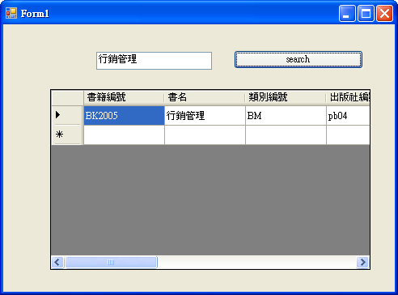

關鍵技術：

SQL查詢『特殊字串』語法

Select * from 1a where name = ‘jack’

當有變數時的SQL查詢語法（VB.NET）

Select * from 1a where name = ‘” & textBox1.text & “’”

當有變數時的SQL查詢語法（C＃）

Select * from 1a where name = ‘” + textBox1.text + “’”

程式碼：
先下載資料庫：圖書銷售.mdf
附加到SQL sever上

建立一個Label：輸入書名
建立一個textBox, 一個按鈕：查詢
然後在表單上建立DataGridView1物件

在最開頭引入VB.NET 資料庫連結的相關函式庫
Imports System.Data
Imports System.Data.SqlClient

複製關鍵程式碼（以SqlClient連線方法）
'連結資料庫
'##################################################################
'####### SQL Server 2005 #######################################
'####### 以 Windows 驗證登入帳戶 （3種方法）#######################
Dim str As String = "Server=localhost;database=資料庫名稱;User Id=帳戶名稱;Password=密碼;Integrated Security=SSPI;"
'Dim str As String = "Server=(local);database=資料庫名稱;User Id=帳戶名稱;Password=密碼;Integrated Security=SSPI;"
'Dim str As String = "Server=伺服器名稱;database=資料庫名稱;User Id=帳戶名稱;Password=密碼;Integrated Security=SSPI;"

'##################################################################
'####### 以 SQL Server 驗證登入帳戶 （3種方法）###################
'Dim str As String = "Server=localhost;database=資料庫名稱;User Id=帳戶名稱;Password=密碼;"
'Dim str As String = "Server=伺服器名稱;database=資料庫名稱;User Id=帳戶名稱;Password=密碼;"
'Dim str As String = "Persist Security Info=False;User ID=帳戶名稱;Password=密碼;Initial Catalog=資料庫名稱;Server=localhost"

Dim conn As SqlConnection = New SqlConnection(str)
conn.Open()

'查詢資料
Dim str1 As String = " Select * from 資料表 where name = 'jack'"
Dim adp1 As SqlDataAdapter = New SqlDataAdapter(str1, conn)

'將查詢結果放到記憶體set1上的"1a "表格內
Dim set1 As DataSet = New DataSet
adp1.Fill(set1, "1a")

'將記憶體的資料集合存放到視窗畫面上的DataGridView上
DataGridView1.DataSource = set1.Tables("1a")

'關閉資料庫的連結
conn.Close()

Q&A 1：Windows 驗證登入帳戶的帳號與密碼為何？
Dim str As String = "Server=localhost;database=資料庫名稱;User Id=帳戶名稱;Password=密碼;Integrated Security=SSPI;"
Answer：這個帳號與密碼就是Window XP登入時的帳號與密碼

Q&A 2：我的Windows XP沒有設定帳號與密碼，怎麼辦？
Answer：那就把帳號密碼設定刪除
範例：
'####### 以Windows 驗證登入帳戶（種方法）#######################
Dim str As String = "Server=localhost;database=圖書銷售;Integrated Security=SSPI;"

修改後的程式碼
Public Class Form1

Private Sub Button1_Click(ByVal sender As System.Object, ByVal e As System.EventArgs) Handles Button1.Click
'連結資料庫
'##################################################################
'####### SQL Server 2005 #######################################
'####### 以Windows 驗證登入帳戶（種方法）#######################
Dim str As String = "Server=localhost;database=圖書銷售;Integrated Security=SSPI;"
'Dim str As String = "Server=(local);database=資料庫名稱;User Id=帳戶名稱;Password=密碼;Integrated Security=SSPI;"
'Dim str As String = "Server=伺服器名稱;database=資料庫名稱;User Id=帳戶名稱;Password=密碼;Integrated Security=SSPI;"

'##################################################################
'####### 以SQL Server 驗證登入帳戶 （種方法）###################
'Dim str As String = "Server=localhost;database=資料庫名稱;User Id=帳戶名稱;Password=密碼;"
'Dim str As String = "Server=伺服器名稱;database=資料庫名稱;User Id=帳戶名稱;Password=密碼;"
'Dim str As String = "Persist Security Info=False;User ID=帳戶名稱;Password=密碼;Initial Catalog=資料庫名稱;Server=localhost"

Dim conn As SqlConnection = New SqlConnection(str)
conn.Open()

'查詢資料
Dim str1 As String = " Select * from 書籍where 書名= '" & TextBox1.Text & "'"
Dim adp1 As SqlDataAdapter = New SqlDataAdapter(str1, conn)

'將查詢結果放到記憶體set1上的"1a "表格內
Dim set1 As DataSet = New DataSet
adp1.Fill(set1, "1a")

'將記憶體的資料集合存放到視窗畫面上的DataGridView上
DataGridView1.DataSource = set1.Tables("1a")

'關閉資料庫的連結
conn.Close()

End Sub

Private Sub Form1_Load(ByVal sender As System.Object, ByVal e As System.EventArgs) Handles MyBase.Load
'連結資料庫
'##################################################################
'####### SQL Server 2005 #######################################
'####### 以Windows 驗證登入帳戶（種方法）#######################
Dim str As String = "Server=localhost;database=圖書銷售;Integrated Security=SSPI;"
'Dim str As String = "Server=(local);database=資料庫名稱;User Id=帳戶名稱;Password=密碼;Integrated Security=SSPI;"
'Dim str As String = "Server=伺服器名稱;database=資料庫名稱;User Id=帳戶名稱;Password=密碼;Integrated Security=SSPI;"

'##################################################################
'####### 以SQL Server 驗證登入帳戶 （種方法）###################
'Dim str As String = "Server=localhost;database=資料庫名稱;User Id=帳戶名稱;Password=密碼;"
'Dim str As String = "Server=伺服器名稱;database=資料庫名稱;User Id=帳戶名稱;Password=密碼;"
'Dim str As String = "Persist Security Info=False;User ID=帳戶名稱;Password=密碼;Initial Catalog=資料庫名稱;Server=localhost"

Dim conn As SqlConnection = New SqlConnection(str)
conn.Open()

'查詢資料
Dim str1 As String = "select * from 書籍"
Dim adp1 As SqlDataAdapter = New SqlDataAdapter(str1, conn)

'將查詢結果放到記憶體set1上的"1a "表格內
Dim set1 As DataSet = New DataSet
adp1.Fill(set1, "1a")

'將記憶體的資料集合存放到視窗畫面上的DataGrid上
DataGridView1.DataSource = set1.Tables("1a")

'關閉資料庫的連結
conn.Close()

End Sub
End Class

範例練習[exp2-5]：（-2 接續前一題）關鍵字查詢（Windows資料庫連線程式，使用SQL server）

使用VB.NET『Windows視窗應用程式』來製作

練習目標：
  - 將關鍵查詢的紀錄，以textBox欄位來顯示
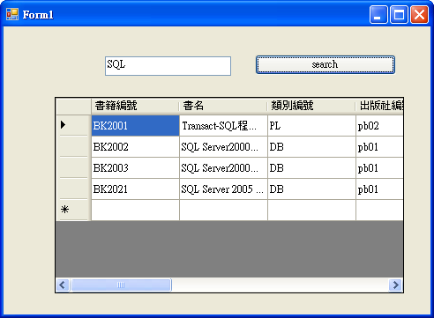

關鍵技術：

SQL查詢『某紀錄』語法

Select * from 1a where name like ‘%jack%’

當有變數時的SQL查詢語法（C＃）

“Select * from 1a where name like ‘%” + textBox1.text + “%’”

當有變數時的SQL查詢語法（VB.NET）

“Select * from 1a where name like ‘%” & textBox1.text & “%’”

程式碼：
先下載資料庫：圖書銷售.mdf
附加到SQL sever上

建立一個Label：輸入關鍵字書名
建立一個textBox, 一個按鈕：查詢
然後在表單上建立DataGridView1物件

在最開頭引入VB.NET 資料庫連結的相關函式庫
Imports System.Data
Imports System.Data.SqlClient

複製關鍵程式碼（以SqlClient連線方法）
'連結資料庫
'##################################################################
'####### SQL Server 2005 #######################################
'####### 以 Windows 驗證登入帳戶 （3種方法）#######################
Dim str As String = "Server=localhost;database=資料庫名稱;User Id=帳戶名稱;Password=密碼;Integrated Security=SSPI;"
'Dim str As String = "Server=(local);database=資料庫名稱;User Id=帳戶名稱;Password=密碼;Integrated Security=SSPI;"
'Dim str As String = "Server=伺服器名稱;database=資料庫名稱;User Id=帳戶名稱;Password=密碼;Integrated Security=SSPI;"

'##################################################################
'####### 以 SQL Server 驗證登入帳戶 （3種方法）###################
'Dim str As String = "Server=localhost;database=資料庫名稱;User Id=帳戶名稱;Password=密碼;"
'Dim str As String = "Server=伺服器名稱;database=資料庫名稱;User Id=帳戶名稱;Password=密碼;"
'Dim str As String = "Persist Security Info=False;User ID=帳戶名稱;Password=密碼;Initial Catalog=資料庫名稱;Server=localhost"

Dim conn As SqlConnection = New SqlConnection(str)
conn.Open()

'查詢資料
Dim str1 As String = " Select * from 資料表 where name like '%jack%'"
Dim adp1 As SqlDataAdapter = New SqlDataAdapter(str1, conn)

'將查詢結果放到記憶體set1上的"1a "表格內
Dim set1 As DataSet = New DataSet
adp1.Fill(set1, "1a")

'將記憶體的資料集合存放到視窗畫面上的DataGrid上
DataGridView1.DataSource = set1.Tables("1a")

'關閉資料庫的連結
conn.Close()

Q&A 1：Windows 驗證登入帳戶的帳號與密碼為何？
Dim str As String = "Server=localhost;database=資料庫名稱;User Id=帳戶名稱;Password=密碼;Integrated Security=SSPI;"
Answer：這個帳號與密碼就是Window XP登入時的帳號與密碼

Q&A 2：我的Windows XP沒有設定帳號與密碼，怎麼辦？
Answer：那就把帳號密碼設定刪除
範例：
'####### 以Windows 驗證登入帳戶（種方法）#######################
Dim str As String = "Server=localhost;database=圖書銷售;Integrated Security=SSPI;"

修改後的程式碼
'連結資料庫
'##################################################################
'####### SQL Server 2005 #######################################
'####### 以Windows 驗證登入帳戶（種方法）#######################
Dim str As String = "Server=localhost;database=圖書銷售;Integrated Security=SSPI;"
'Dim str As String = "Server=(local);database=資料庫名稱;User Id=帳戶名稱;Password=密碼;Integrated Security=SSPI;"
'Dim str As String = "Server=伺服器名稱;database=資料庫名稱;User Id=帳戶名稱;Password=密碼;Integrated Security=SSPI;"

'##################################################################
'####### 以SQL Server 驗證登入帳戶 （種方法）###################
'Dim str As String = "Server=localhost;database=資料庫名稱;User Id=帳戶名稱;Password=密碼;"
'Dim str As String = "Server=伺服器名稱;database=資料庫名稱;User Id=帳戶名稱;Password=密碼;"
'Dim str As String = "Persist Security Info=False;User ID=帳戶名稱;Password=密碼;Initial Catalog=資料庫名稱;Server=localhost"

Dim conn As SqlConnection = New SqlConnection(str)
conn.Open()

'查詢資料
Dim str1 As String = "Select * from 書籍 where 書名 like '%" & TextBox1.Text & "%'"
Dim adp1 As SqlDataAdapter = New SqlDataAdapter(str1, conn)

'將查詢結果放到記憶體set1上的"1a "表格內
Dim set1 As DataSet = New DataSet
adp1.Fill(set1, "1a")

'將記憶體的資料集合存放到視窗畫面上的DataGridView上
DataGridView1.DataSource = set1.Tables("1a")

'關閉資料庫的連結
conn.Close()

範例練習[exp2-5]：（-3 接續前一題）將查詢的紀錄，以textBox欄位來顯示（Windows資料庫連線程式，使用SQL server）

使用VB.NET『Windows視窗應用程式』來製作

練習目標：
  - 將查詢的紀錄，以textBox欄位來顯示
  - Copy 文字：書名、訂價、庫存量
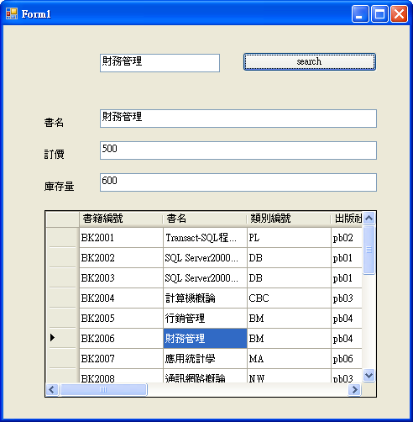

關鍵技術：

如果不將查詢的結果以DataGridView顯示，而是以單獨的每一個記錄顯示（例如顯示在TextBox）

方法1：要先將查詢的DataSet1.Table(“1a”).Row(0)(0)來直接指定這個表格內的資料
DataSet1.Table(“1a”).Rows(0)(0) | DataSet1.Table(“1a”).Rows[0][1] | ….. | ….. | DataSet1.Table(“1a”).Rows[0][j]
DataSet1.Table(“1a”).Rows(1)(0)
DataSet1.Table(“1a”).Rows(2)(0)
…..
DataSet1.Table(“1a”).Rows(i)(0) |  |  |  | DataSet1.Table(“1a”).Rows[i][j]

DataSet1 - - - 1a
id_no | name | chi | eng | math
9096001 | peter | 80 | 60 | 100
9096002 | mike | 45 | 99 | 69
9096003 | marry | 70 | 88 | 99
9096004 | john | 88 | 88 | 44
9096005 | jack | 99 | 77 | 66
9096006 | tom | 100 | 66 | 77

方法2：要先將查詢的…..來直接指定這個表格內的資料

DataSet1.Table(“1a”).Row(0)(“id_no”)

DataSet1.Table(“1a”).Row(0)(“name”)

DataSet1.Table(“1a”).Row(0)(“chi”)

DataSet1.Table(“1a”).Row(0)(“eng”)

DataSet1.Table(“1a”).Row(0)(“math”)

方法3：要先將查詢的DataSet1.Table(“1a”)儲存到一個DataTable物件來，如此即可使用表格的方式來指定某個特定位置

DataTable table1 = dataset1.Tables("1a");
table1.Rows(0)(0) | table1.Rows[0][1] | table1.Rows[0][2] | ….. | ….. | table1.Rows[0][j]
table1.Rows(1)(0)
table1.Rows(2)(0)
…..
table1.Rows(i)(0) |  |  |  |  | table1.Rows[i][j]

DataSet1 - - - - 1a
id_no | name | chi | eng | math
9096001 | peter | 80 | 60 | 100
9096002 | mike | 45 | 99 | 69
9096003 | marry | 70 | 88 | 99
9096004 | john | 88 | 88 | 44
9096005 | jack | 99 | 77 | 66
9096006 | tom | 100 | 66 | 77

DataTable的資料總筆數 (i)

table1.Rows.Count

程式碼：
先下載資料庫：圖書銷售.mdf
附加到SQL sever上

建立一個Label：致遠資工1A成績單查詢系統
建立一個Label：輸入關鍵字書名
建立一個textBox, 一個按鈕：查詢
然後在表單上建立DataGridView1物件

在最開頭引入VB.NET 資料庫連結的相關函式庫
Imports System.Data
Imports System.Data.SqlClient

複製關鍵程式碼（以SqlClient連線方法）
'連結資料庫
'##################################################################
'####### SQL Server 2005 #######################################
'####### 以 Windows 驗證登入帳戶 （3種方法）#######################
Dim str As String = "Server=localhost;database=資料庫名稱;User Id=帳戶名稱;Password=密碼;Integrated Security=SSPI;"
'Dim str As String = "Server=(local);database=資料庫名稱;User Id=帳戶名稱;Password=密碼;Integrated Security=SSPI;"
'Dim str As String = "Server=伺服器名稱;database=資料庫名稱;User Id=帳戶名稱;Password=密碼;Integrated Security=SSPI;"

'##################################################################
'####### 以 SQL Server 驗證登入帳戶 （3種方法）###################
'Dim str As String = "Server=localhost;database=資料庫名稱;User Id=帳戶名稱;Password=密碼;"
'Dim str As String = "Server=伺服器名稱;database=資料庫名稱;User Id=帳戶名稱;Password=密碼;"
'Dim str As String = "Persist Security Info=False;User ID=帳戶名稱;Password=密碼;Initial Catalog=資料庫名稱;Server=localhost"

Dim conn As SqlConnection = New SqlConnection(str)
conn.Open()

'查詢資料
Dim str1 As String = " Select * from 資料表 where name like '%jack%'"
Dim adp1 As SqlDataAdapter = New SqlDataAdapter(str1, conn)

'將查詢結果放到記憶體set1上的"1a "表格內
Dim set1 As DataSet = New DataSet
adp1.Fill(set1, "1a")

'將記憶體的資料集合存放到視窗畫面上的DataGrid上
DataGridView1.DataSource = set1.Tables("1a")

'關閉資料庫的連結
conn.Close()

Q&A 1：Windows 驗證登入帳戶的帳號與密碼為何？
Dim str As String = "Server=localhost;database=資料庫名稱;User Id=帳戶名稱;Password=密碼;Integrated Security=SSPI;"
Answer：這個帳號與密碼就是Window XP登入時的帳號與密碼

Q&A 2：我的Windows XP沒有設定帳號與密碼，怎麼辦？
Answer：那就把帳號密碼設定刪除
範例：
'####### 以Windows 驗證登入帳戶（種方法）#######################
Dim str As String = "Server=localhost;database=圖書銷售;Integrated Security=SSPI;"

修改後的程式碼
Imports System.Data
Imports System.Data.SqlClient

Public Class Form1

Private Sub Button1_Click(ByVal sender As System.Object, ByVal e As System.EventArgs) Handles Button1.Click
'連結資料庫
'##################################################################
'####### SQL Server 2005 #######################################
'####### 以Windows 驗證登入帳戶（種方法）#######################
Dim str As String = "Server=localhost;database=圖書銷售;Integrated Security=SSPI;"
'Dim str As String = "Server=(local);database=資料庫名稱;User Id=帳戶名稱;Password=密碼;Integrated Security=SSPI;"
'Dim str As String = "Server=伺服器名稱;database=資料庫名稱;User Id=帳戶名稱;Password=密碼;Integrated Security=SSPI;"

'##################################################################
'####### 以SQL Server 驗證登入帳戶 （種方法）###################
'Dim str As String = "Server=localhost;database=資料庫名稱;User Id=帳戶名稱;Password=密碼;"
'Dim str As String = "Server=伺服器名稱;database=資料庫名稱;User Id=帳戶名稱;Password=密碼;"
'Dim str As String = "Persist Security Info=False;User ID=帳戶名稱;Password=密碼;Initial Catalog=資料庫名稱;Server=localhost"

Dim conn As SqlConnection = New SqlConnection(str)
conn.Open()

'查詢資料
Dim str1 As String = " Select * from 書籍 where 書名like '%" & TextBox1.Text & "%'"
Dim adp1 As SqlDataAdapter = New SqlDataAdapter(str1, conn)

'將查詢結果放到記憶體set1上的"1a "表格內
Dim set1 As DataSet = New DataSet
adp1.Fill(set1, "1a")

'將記憶體的資料集合存放到視窗畫面上的DataGridView上
'DataGridView1.DataSource = set1.Tables("1a")
Me.TextBox2.Text = set1.Tables("1a").Rows(0)("書名")
Me.TextBox3.Text = set1.Tables("1a").Rows(0)("訂價")
Me.TextBox4.Text = set1.Tables("1a").Rows(0)("庫存量")

'關閉資料庫的連結
conn.Close()

End Sub

Private Sub Form1_Load(ByVal sender As System.Object, ByVal e As System.EventArgs) Handles MyBase.Load
'連結資料庫
'##################################################################
'####### SQL Server 2005 #######################################
'####### 以Windows 驗證登入帳戶（種方法）#######################
Dim str As String = "Server=localhost;database=圖書銷售;Integrated Security=SSPI;"
'Dim str As String = "Server=(local);database=資料庫名稱;User Id=帳戶名稱;Password=密碼;Integrated Security=SSPI;"
'Dim str As String = "Server=伺服器名稱;database=資料庫名稱;User Id=帳戶名稱;Password=密碼;Integrated Security=SSPI;"

'##################################################################
'####### 以SQL Server 驗證登入帳戶 （種方法）###################
'Dim str As String = "Server=localhost;database=資料庫名稱;User Id=帳戶名稱;Password=密碼;"
'Dim str As String = "Server=伺服器名稱;database=資料庫名稱;User Id=帳戶名稱;Password=密碼;"
'Dim str As String = "Persist Security Info=False;User ID=帳戶名稱;Password=密碼;Initial Catalog=資料庫名稱;Server=localhost"

Dim conn As SqlConnection = New SqlConnection(str)
conn.Open()

'查詢資料
Dim str1 As String = "select * from 書籍"
Dim adp1 As SqlDataAdapter = New SqlDataAdapter(str1, conn)

'將查詢結果放到記憶體set1上的"1a "表格內
Dim set1 As DataSet = New DataSet
adp1.Fill(set1, "1a")

'將記憶體的資料集合存放到視窗畫面上的DataGrid上
DataGridView1.DataSource = set1.Tables("1a")

'關閉資料庫的連結
conn.Close()

End Sub
End Class

範例練習[exp2-6]：『新增、修改、刪除、查詢』的綜合性資料庫程式系統（Windows資料庫連線程式，使用SQL server）

使用VB.NET『Windows視窗應用程式』來製作

練習目標：
  - 1A成績單『新增、修改、刪除、查詢』的綜合性程式介面系統
  - 查詢功能、顯示全部
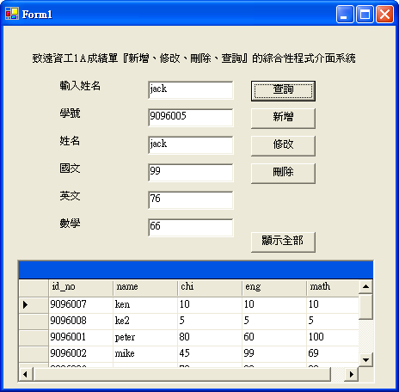
  - 新增功能
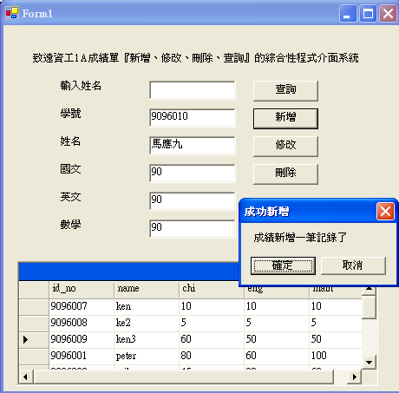
  - 刪除功能
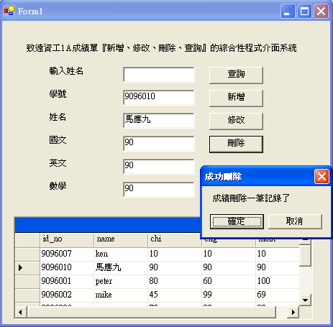
  - 修改功能
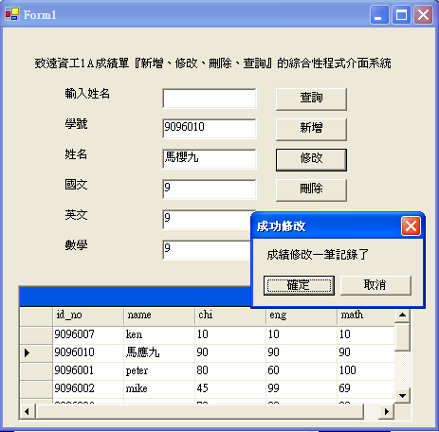

關鍵技術：

查詢

SQL查詢『某紀錄』語法

Select * from 1a where name = ‘jack’

當有變數時的SQL查詢語法（VB.NET）

“Select * from 1a where name = ‘” & textBox1.text & “’”

刪除

SQL刪除『某紀錄』語法

delete * from 1a where name = ‘jack’

當有變數時的SQL刪除語法（VB.NET）

“delete * from 1a where name = ‘” & textBox1.text & “’”

新增

SQL新增『某紀錄』語法

Insert Into 1a(name,chi)Values(‘jack’,90)

當有變數時的SQL新增語法（VB.NET）

“Insert Into 1a(name,chi)Values ‘” & textBoxName.text & “’,” & Int32.Parse(textBoxName.text) & “)”;”

修改

SQL修改『某紀錄』語法

Update 1a set name = ‘jack’, chi = 90 where id_no=’90001’

當有變數時的SQL修改語法（VB.NET）

“Update 1a set name = '" & textBoxName.Text & "', chi = " & Int32.Parse(textBoxChi.Text) & " where id_no=' " & textBoxNo.Text & "'";

注意2：什麼時候要用單引號『’』，什麼時候不用加呢

字串： 字串前後要加上 ‘ 單引號
Values('" & txt_5_PrjCode.Text & "')”

數值：數值前後要不用加，但是所引用的textbox.text要先用Int32.Parse轉換成數值格式
Values(" & Int32.Parse (txt_5_Period.Text) & "')”

日期：字串前後要加上 ‘ 單引號，所引用的textbox.text要先用DateTime.Parse轉換成日期格式
Values('" & DateTime.Parse(txt_5_BeginDay.Text) & "')”

程式碼：
先下載資料庫：Northwind.mdf
附加到SQL sever上

建立一個Label：致遠資工1A成績單『新增、修改、刪除、查詢』的綜合性程式介面系統
建立一個Label：輸入姓名
建立一個textBox, 一個按鈕：查詢
然後在表單上建立DataGridView1物件
然後在表單上建立5個textBox

在最開頭引入VB.NET 資料庫連結的相關函式庫
Imports System.Data
Imports System.Data.OleDb
Imports System.Data.SqlClient

複製關鍵程式碼（以SqlClient連線方法）
要複製的有

//查詢『某紀錄』複製程式碼
//刪除『某紀錄』複製程式碼
//新增『某紀錄』複製程式碼
//修改『某紀錄』複製程式碼

程式碼在此省略
…..

Q&A 1：Windows 驗證登入帳戶的帳號與密碼為何？
Dim str As String = "Server=localhost;database=資料庫名稱;User Id=帳戶名稱;Password=密碼;Integrated Security=SSPI;"
Answer：這個帳號與密碼就是Window XP登入時的帳號與密碼

Q&A 2：我的Windows XP沒有設定帳號與密碼，怎麼辦？
Answer：那就把帳號密碼設定刪除
範例：
'####### 以Windows 驗證登入帳戶（種方法）#######################
Dim str As String = "Server=localhost;database=圖書銷售;Integrated Security=SSPI;"

修改後的程式碼
//顯示一筆資料表內容
Private Sub Button1_Click(ByVal sender As System.Object, ByVal e As System.EventArgs) Handles Button1.Click
'##### SqlClient連線 程式碼 #####

'連結資料庫
'##################################################################
'####### SQL Server 2005 #######################################
'####### 以 windows 驗證登入帳戶 （3種方法）#######################
Dim str As String = "Server=localhost;database= Northwind;User Id=Administrator;Password=pw123;Integrated Security=SSPI;"
'Dim str As String = "Server=(local);database=company_1;User Id=Administrator;Password=pw123;Integrated Security=SSPI;"
'Dim str As String = "Server=PUTQC;database=company_1;User Id=Administrator;Password=pw123;Integrated Security=SSPI;"

'##################################################################
'####### 以 SQL Server 驗證登入帳戶 （3種方法）###################
'Dim str As String = "Server=localhost;database=company_1;User Id=csie4c;Password=R99@tchairman;"
'Dim str As String = "Server=PUTQC;database=company_1;User Id=csie4c;Password=R99@tchairman;"
'Dim str As String = "Persist Security Info=False;User ID=csie4c;Password=R99@tchairman;Initial Catalog=company_1;Server=localhost"

Dim conn As SqlConnection = New SqlConnection(str)
conn.Open()

'查詢資料
Dim str1 As String = "select * from 1a where name ='" & TextBox1.Text & "'"
Dim adapter1 As OleDbDataAdapter = New OleDbDataAdapter(str1, conn)

'將查詢結果放到記憶體dataset1上的"1a-score"表格內
Dim dataset1 As DataSet = New DataSet
adapter1.Fill(dataset1, "1a-score")

'將記憶體的資料集合存放到視窗畫面上的DataGridView上
TextBox2.Text = dataset1.Tables("1a-score").Rows(0)(0)
TextBox3.Text = dataset1.Tables("1a-score").Rows(0)(1)
TextBox4.Text = dataset1.Tables("1a-score").Rows(0)(2)
TextBox5.Text = dataset1.Tables("1a-score").Rows(0)("eng")
TextBox6.Text = dataset1.Tables("1a-score").Rows(0)("math")

'關閉資料庫的連結
conn.Close()
End Sub

//顯示全部資料表內容
Private Sub Button5_Click(ByVal sender As System.Object, ByVal e As System.EventArgs) Handles Button5.Click
'##### SqlClient連線 程式碼 #####

'連結資料庫
'##################################################################
'####### SQL Server 2005 #######################################
'####### 以 windows 驗證登入帳戶 （3種方法）#######################
Dim str As String = "Server=localhost;database= Northwind;User Id=Administrator;Password=pw123;Integrated Security=SSPI;"
'Dim str As String = "Server=(local);database=company_1;User Id=Administrator;Password=pw123;Integrated Security=SSPI;"
'Dim str As String = "Server=PUTQC;database=company_1;User Id=Administrator;Password=pw123;Integrated Security=SSPI;"

'##################################################################
'####### 以 SQL Server 驗證登入帳戶 （3種方法）###################
'Dim str As String = "Server=localhost;database=company_1;User Id=csie4c;Password=R99@tchairman;"
'Dim str As String = "Server=PUTQC;database=company_1;User Id=csie4c;Password=R99@tchairman;"
'Dim str As String = "Persist Security Info=False;User ID=csie4c;Password=R99@tchairman;Initial Catalog=company_1;Server=localhost"

Dim conn As SqlConnection = New SqlConnection(str)
conn.Open()

'查詢資料
Dim str1 As String = "select * from 1a"
Dim adapter1 As OleDbDataAdapter = New OleDbDataAdapter(str1, conn)

'將查詢結果放到記憶體dataset1上的"1a-score"表格內
Dim dataset1 As DataSet = New DataSet
adapter1.Fill(dataset1, "1a-score")

'將記憶體的資料集合存放到視窗畫面上的DataGridView上
DataGridView1.DataSource = dataset1.Tables("1a-score")

'關閉資料庫的連結
conn.Close()

End Sub

"Update 1a set id_no = '" + textBoxNo.Text + "', name = '" + textBoxName.Text + "', chi = " + Int32.Parse(textBoxChi.Text) + " ,eng =" + Int32.Parse(textBoxEng.Text) + ", math=" + Int32.Parse(textBoxMath.Text) + " where id_no= '" + textBoxNo.Text + "'"
//修改一筆資料內容
Private Sub Button4_Click(ByVal sender As System.Object, ByVal e As System.EventArgs) Handles Button4.Click
'##### SqlClient連線 程式碼 #####

'連結資料庫
'##################################################################
'####### SQL Server 2005 #######################################
'####### 以 windows 驗證登入帳戶 （3種方法）#######################
Dim str As String = "Server=localhost;database= Northwind;User Id=Administrator;Password=pw123;Integrated Security=SSPI;"
'Dim str As String = "Server=(local);database=company_1;User Id=Administrator;Password=pw123;Integrated Security=SSPI;"
'Dim str As String = "Server=PUTQC;database=company_1;User Id=Administrator;Password=pw123;Integrated Security=SSPI;"

'##################################################################
'####### 以 SQL Server 驗證登入帳戶 （3種方法）###################
'Dim str As String = "Server=localhost;database=company_1;User Id=csie4c;Password=R99@tchairman;"
'Dim str As String = "Server=PUTQC;database=company_1;User Id=csie4c;Password=R99@tchairman;"
'Dim str As String = "Persist Security Info=False;User ID=csie4c;Password=R99@tchairman;Initial Catalog=company_1;Server=localhost"

Dim conn As SqlConnection = New SqlConnection(str)
conn.Open()

'修改資料庫內的記錄
' 設定修改記錄的 SQL語法及資料庫執行指令OleDbCommand
Dim str1 As String = "Update 1a set id_no = '" & TextBox2.Text & "', name = '" & TextBox3.Text & "', chi = " & Int32.Parse(TextBox4.Text) & " ,eng =" & Int32.Parse(TextBox5.Text) & ", math=" & Int32.Parse(TextBox6.Text) & " where id_no= '" & TextBox2.Text & "'"

Dim cmd As OleDbCommand = New OleDbCommand(str1, conn)

'執行資料庫指令OleDbCommand
cmd.ExecuteNonQuery()

'關閉資料庫的連結
conn.Close()

'顯示成功修改記錄的訊息()
MessageBox.Show("成績修改一筆記錄了", "成功修改", MessageBoxButtons.OKCancel, MessageBoxIcon.Information)

End Sub

//新增一筆資料
Private Sub Button2_Click(ByVal sender As System.Object, ByVal e As System.EventArgs) Handles Button2.Click
'連結資料庫
Dim str As String = "Provider=Microsoft.Jet.Oledb.4.0;Data source=score.mdb"
Dim conn As OleDbConnection = New OleDbConnection(str)
conn.Open()

//新增記錄到資料庫內
// 設定新增記錄的 SQL語法 及資料庫執行指令OleDbCommand
Dim str1 As String = "Insert Into 1a(id_no,name,chi,eng,math)Values('" & TextBox1.Text & "','" & TextBox2.Text & "'," & Int32.Parse(TextBox3.Text) & "," & Int32.Parse(TextBox4.Text) & "," & Int32.Parse(TextBox5.Text) & ")"

'執行資料庫指令OleDbCommand
cmd.ExecuteNonQuery()

'關閉資料庫的連結
conn.Close()

'顯示成功新增記錄的訊息()
MessageBox.Show("成績新增一筆記錄了", "成功新增", MessageBoxButtons.OKCancel,MessageBoxIcon.Information)

End Sub

//刪除一筆資料
Private Sub Button3_Click(ByVal sender As System.Object, ByVal e As System.EventArgs) Handles Button3.Click
'連結資料庫
Dim str As String = "Provider=Microsoft.Jet.Oledb.4.0;Data source=score.mdb"
Dim conn As OleDbConnection = New OleDbConnection(str)
conn.Open()

'刪除資料庫內的記錄 --- 刪除編號為textbox2 內編號的記錄
' 設定刪除記錄的 SQL語法 及資料庫執行指令OleDbCommand
Dim str1 As String = "delete * from 1a where id_no= '" & textBox2.Text & "'"
Dim cmd As OleDbCommand = New OleDbCommand(str1, conn)

'執行資料庫指令OleDbCommand
cmd.ExecuteNonQuery()

'關閉資料庫的連結
conn.Close()

'顯示成功刪除記錄的訊息()
MessageBox.Show("成績刪除一筆記錄了", "成功刪除", MessageBoxButtons.OKCancel,MessageBoxIcon.Information)

End Sub

範例練習[exp2-7]：結合『下拉式選單』來查循資料庫（Windows資料庫連線程式，使用SQL server）

使用VB.NET『Windows視窗應用程式』來製作

練習目標：
  - 製作可以結合『下拉式選單』來查循資料庫
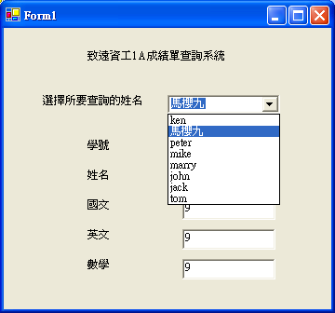

複製文字：
致遠資工1A成績查詢系統
選擇所要查詢的姓名
學號、姓名、國文、英文、數學

關鍵技術：

宣告公用變數的方法:

將變數寫在副程式外面即可

Dim table1 As DataTable = New DataTable

'或是 Dim table1 As New DataTable

如何將資料表name欄位的所有資料加到comboBox上

comboBox1.DataSource = table1;

comboBox1.DisplayMember = "name";

當改變點選comboBox的項目後，所會執行的副程式

comboBox1_SelectedIndexChanged

如何辨別所點選comboBox的項目是第幾個

ComboBox1.SelectedIndex

如何將所點選comboBox的項目對應到其他相同筆數的欄位上上
TextBox1.Text = table1.Rows(ComboBox1.SelectedIndex)("id_no")
TextBox2.Text = table1.Rows(ComboBox1.SelectedIndex)("name")
TextBox3.Text = table1.Rows(ComboBox1.SelectedIndex)("chi")
TextBox4.Text = table1.Rows(ComboBox1.SelectedIndex)("eng")
TextBox5.Text = table1.Rows(ComboBox1.SelectedIndex)("math")

程式碼：
先下載資料庫：Northwind.mdf
附加到SQL sever上

（畫面可以另外開啟 Ex9_4 後，複製該視窗的元件到此範例）

建立一個Label：致遠資工1A成績單查詢系統
建立一個Label：選擇所要查詢的姓名
建立一個下拉式選單：comboBox
然後在表單上建立5個textBox

在最開頭引入VB.NET 資料庫連結的相關函式庫
Imports System.Data
Imports System.Data.OleDb
Imports System.Data.SqlClient

複製關鍵程式碼（以SqlClient連線方法）
'連結資料庫
'##################################################################
'####### SQL Server 2005 #######################################
'####### 以 Windows 驗證登入帳戶 （3種方法）#######################
Dim str As String = "Server=localhost;database=資料庫名稱;User Id=帳戶名稱;Password=密碼;Integrated Security=SSPI;"
'Dim str As String = "Server=(local);database=資料庫名稱;User Id=帳戶名稱;Password=密碼;Integrated Security=SSPI;"
'Dim str As String = "Server=伺服器名稱SQLexpress;database=資料庫名稱;User Id=帳戶名稱;Password=密碼;Integrated Security=SSPI;"

'##################################################################
'####### 以 SQL Server 驗證登入帳戶 （3種方法）###################
'Dim str As String = "Server=localhost;database=資料庫名稱;User Id=帳戶名稱;Password=密碼;"
'Dim str As String = "Server=伺服器名稱SQLexpress;database=資料庫名稱;User Id=帳戶名稱;Password=密碼;"
'Dim str As String = "Persist Security Info=False;User ID=帳戶名稱;Password=密碼;Initial Catalog=資料庫名稱;Server=localhost"

Dim conn As SqlConnection = New SqlConnection(str)
conn.Open()

'查詢資料
Dim str1 As String = "select * from 資料表"
Dim adp1 As SqlDataAdapter = New SqlDataAdapter(str1, conn)

'將查詢結果放到記憶體set1上的"1a "表格內
Dim set1 As DataSet = New DataSet
adp1.Fill(set1, "1a")

'將記憶體的資料集合存放到視窗畫面上的DataGrid上
DataGridView1.DataSource = set1.Tables("1a")

'關閉資料庫的連結
conn.Close()

Q&A 1：Windows 驗證登入帳戶的帳號與密碼為何？
Dim str As String = "Server=localhost;database=資料庫名稱;User Id=帳戶名稱;Password=密碼;Integrated Security=SSPI;"
Answer：這個帳號與密碼就是Window XP登入時的帳號與密碼

Q&A 2：我的Windows XP沒有設定帳號與密碼，怎麼辦？
Answer：那就把帳號密碼設定刪除
範例：
'####### 以Windows 驗證登入帳戶（種方法）#######################
Dim str As String = "Server=localhost;database=圖書銷售;Integrated Security=SSPI;"

修改後，最後在VB.NET上的完整程式碼寫法
'宣告公用變數 （方便下拉式選單的副程式也可以使用查循結果）
Dim table1 As DataTable = New DataTable
'或是 Dim table1 As New DataTable

Private Sub Form1_Load(ByVal sender As System.Object, ByVal e As System.EventArgs) Handles MyBase.Load
'連結資料庫
'####### SQL Server 2005 ##############
'####### 以 windows 驗證登入帳戶 ###########################################################
Dim str As String = "Provider=sqloledb;Data Source=PUTQC;Initial Catalog= Northwind;User Id=Administrator;Password=pw123;Integrated Security=SSPI;"

'##################################################################
'####### 以 SQL Server 驗證登入帳戶 ###########################################################
'Dim str As String = "Provider=sqloledb;Data Source=PUTQC;Initial Catalog=company_1;User Id=csie4c;Password=R99@tchairman;"
'Dim str As String = "Provider=SQLNCLI.1;Data Source=PUTQC;Initial Catalog=company_1;User Id=csie4c;Password=R99@tchairman;"

Dim conn As OleDbConnection = New OleDbConnection(Str)
conn.Open()

'查詢1a資料
Dim str1 As String = "select * from 1a"
Dim adapter1 As OleDbDataAdapter = New OleDbDataAdapter(str1, conn)

'將查詢結果放到記憶體dataset1上的"1a-score"表格內
Dim dataset1 As DataSet = New DataSet
adapter1.Fill(dataset1, "1a-score")

'--方法1--設定下拉式選單所要顯示的欄位由表格的內的"name"欄位來填入
'Dim i As Integer
'For i = 0 To dataset1.Tables("1a-score").Rows.Count - 1
' ComboBox1.Items.Add(dataset1.Tables("1a-score").Rows(i)("name"))
'Next

'--方法2--設定下拉式選單的資料來源為"1a-score"的表格，與其所要顯示的欄位為"name"
'ComboBox1.DataSource = dataset1.Tables("1a-score")
'ComboBox1.DisplayMember = "name"

'--方法3--設定下拉式選單的資料來源為table1的表格，與其所要顯示的欄位為"name"
' 將查詢傳送到公用的 DataTable
table1 = dataset1.Tables("1a-score")
ComboBox1.DataSource = table1
ComboBox1.DisplayMember = "name"

'關閉資料庫的連結
conn.Close()
End Sub

Private Sub ComboBox1_SelectedIndexChanged(ByVal sender As System.Object, ByVal e As System.EventArgs) Handles ComboBox1.SelectedIndexChanged
' 在每個文字方塊顯示『下拉式選單』選擇後的該筆記錄各欄位資料
' 如何知道是選擇了下拉式選單中的第幾個呢？comboBox1.SelectedInde

TextBox1.Text = table1.Rows(ComboBox1.SelectedIndex)("id_no")
TextBox2.Text = table1.Rows(ComboBox1.SelectedIndex)("name")
TextBox3.Text = table1.Rows(ComboBox1.SelectedIndex)("chi")
TextBox4.Text = table1.Rows(ComboBox1.SelectedIndex)("eng")
TextBox5.Text = table1.Rows(ComboBox1.SelectedIndex)("math")
End Sub

範例練習[exp2-8]：內部合併查詢(Inner Join) ：兩個資料表的左右合併（Windows資料庫連線程式，使用SQL server）

使用VB.NET『Windows視窗應用程式』來製作

練習目標：
  - 將2個資料表『書店，訂單』，進行左右合併查詢（內部合併查詢(Inner Join)），依照相同的欄位『書店編號』，把書店資料表對應到訂單資料表
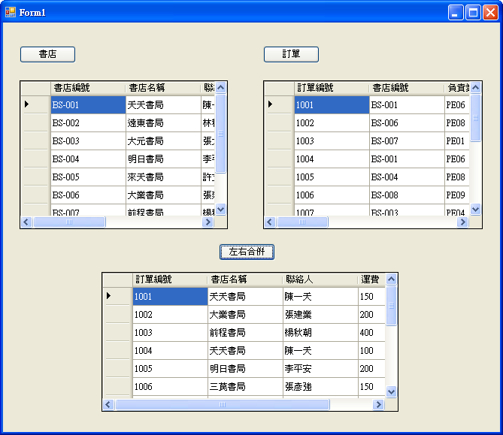

關鍵技術：

顯示書店下了訂單的資料（二個資料表的合併）
select dbo.訂單.訂單編號,dbo.書店.書店名稱,dbo.書店.聯絡人,dbo.訂單.運費
from dbo.訂單inner join dbo.書店on dbo.訂單.書店編號= dbo.書店.書店編號

示範：左右合併
04-26571478
章小融
丹堤公司
C03
02-96361212
徐佩誠
十國公司
C02
02-25816001
王文華
文華公司
C01
電話
負責人
公司名稱
書店編號
2500
2004/8/7
C02
5
6000
2004/8/6
C02
4
4500
2004/8/6
C03
3
8000
2004/8/5
C01
2
2000
2004/8/5
C02
1
運費額
訂單日期
書店編號
訂單編號
2500
徐佩誠
十國公司
5
6000
徐佩誠
十國公司
4
4500
章小融
丹堤公司
3
8000
王文華
文華公司
2
2000
徐佩誠
十國公司
1
運費
負責人
公司名稱
訂單編號
書店
訂單

程式碼：
先下載資料庫：圖書銷售.mdf
附加到SQL sever上

建立3個button
然後在表單上建立3個DataGridView1物件

在最開頭引入VB.NET 資料庫連結的相關函式庫
Imports System.Data
Imports System.Data.SqlClient

複製關鍵程式碼（以SqlClient連線方法）
'連結資料庫
'##################################################################
'####### SQL Server 2005 #######################################
'####### 以 Windows 驗證登入帳戶 （3種方法）#######################
Dim str As String = "Server=localhost;database=資料庫名稱;User Id=帳戶名稱;Password=密碼;Integrated Security=SSPI;"
'Dim str As String = "Server=(local);database=資料庫名稱;User Id=帳戶名稱;Password=密碼;Integrated Security=SSPI;"
'Dim str As String = "Server=伺服器名稱;database=資料庫名稱;User Id=帳戶名稱;Password=密碼;Integrated Security=SSPI;"

'##################################################################
'####### 以 SQL Server 驗證登入帳戶 （3種方法）###################
'Dim str As String = "Server=localhost;database=資料庫名稱;User Id=帳戶名稱;Password=密碼;"
'Dim str As String = "Server=伺服器名稱;database=資料庫名稱;User Id=帳戶名稱;Password=密碼;"
'Dim str As String = "Persist Security Info=False;User ID=帳戶名稱;Password=密碼;Initial Catalog=資料庫名稱;Server=localhost"

Dim conn As SqlConnection = New SqlConnection(str)
conn.Open()

'查詢資料
Dim str1 As String = " Select * from 資料表"
Dim adp1 As SqlDataAdapter = New SqlDataAdapter(str1, conn)

'將查詢結果放到記憶體set1上的"1a "表格內
Dim set1 As DataSet = New DataSet
adp1.Fill(set1, "1a")

'將記憶體的資料集合存放到視窗畫面上的DataGrid上
DataGridView1.DataSource = set1.Tables("1a")

'關閉資料庫的連結
conn.Close()

Q&A 1：Windows 驗證登入帳戶的帳號與密碼為何？
Dim str As String = "Server=localhost;database=資料庫名稱;User Id=帳戶名稱;Password=密碼;Integrated Security=SSPI;"
Answer：這個帳號與密碼就是Window XP登入時的帳號與密碼

Q&A 2：我的Windows XP沒有設定帳號與密碼，怎麼辦？
Answer：那就把帳號密碼設定刪除
範例：
'####### 以Windows 驗證登入帳戶（種方法）#######################
Dim str As String = "Server=localhost;database=圖書銷售;Integrated Security=SSPI;"

修改後的程式碼
Button1 書店
Imports System.Data
Imports System.Data.SqlClient

Public Class Form1

Private Sub Button1_Click(ByVal sender As System.Object, ByVal e As System.EventArgs) Handles Button1.Click
'連結資料庫
'##################################################################
'####### SQL Server 2005 #######################################
'####### 以Windows 驗證登入帳戶（種方法）#######################
Dim str As String = "Server=localhost;database=圖書銷售;Integrated Security=SSPI;"
'Dim str As String = "Server=(local);database=資料庫名稱;User Id=帳戶名稱;Password=密碼;Integrated Security=SSPI;"
'Dim str As String = "Server=伺服器名稱;database=資料庫名稱;User Id=帳戶名稱;Password=密碼;Integrated Security=SSPI;"

'##################################################################
'####### 以SQL Server 驗證登入帳戶 （種方法）###################
'Dim str As String = "Server=localhost;database=資料庫名稱;User Id=帳戶名稱;Password=密碼;"
'Dim str As String = "Server=伺服器名稱;database=資料庫名稱;User Id=帳戶名稱;Password=密碼;"
'Dim str As String = "Persist Security Info=False;User ID=帳戶名稱;Password=密碼;Initial Catalog=資料庫名稱;Server=localhost"

Dim conn As SqlConnection = New SqlConnection(str)
conn.Open()

'查詢資料
Dim str1 As String = "select * from 書店"
Dim adp1 As SqlDataAdapter = New SqlDataAdapter(str1, conn)

'將查詢結果放到記憶體set1上的"1a "表格內
Dim set1 As DataSet = New DataSet
adp1.Fill(set1, "1a")

'將記憶體的資料集合存放到視窗畫面上的DataGrid上
DataGridView1.DataSource = set1.Tables("1a")

'關閉資料庫的連結
conn.Close()

End Sub

修改後的程式碼
Button2 訂單
Private Sub Button2_Click(ByVal sender As System.Object, ByVal e As System.EventArgs) Handles Button2.Click
'連結資料庫
'##################################################################
'####### SQL Server 2005 #######################################
'####### 以Windows 驗證登入帳戶（種方法）#######################
Dim str As String = "Server=localhost;database=圖書銷售;Integrated Security=SSPI;"
'Dim str As String = "Server=(local);database=資料庫名稱;User Id=帳戶名稱;Password=密碼;Integrated Security=SSPI;"
'Dim str As String = "Server=伺服器名稱;database=資料庫名稱;User Id=帳戶名稱;Password=密碼;Integrated Security=SSPI;"

'##################################################################
'####### 以SQL Server 驗證登入帳戶 （種方法）###################
'Dim str As String = "Server=localhost;database=資料庫名稱;User Id=帳戶名稱;Password=密碼;"
'Dim str As String = "Server=伺服器名稱;database=資料庫名稱;User Id=帳戶名稱;Password=密碼;"
'Dim str As String = "Persist Security Info=False;User ID=帳戶名稱;Password=密碼;Initial Catalog=資料庫名稱;Server=localhost"

Dim conn As SqlConnection = New SqlConnection(str)
conn.Open()

'查詢資料
Dim str1 As String = "select * from 訂單"
Dim adp1 As SqlDataAdapter = New SqlDataAdapter(str1, conn)

'將查詢結果放到記憶體set1上的"1a "表格內
Dim set1 As DataSet = New DataSet
adp1.Fill(set1, "1a")

'將記憶體的資料集合存放到視窗畫面上的DataGrid上
DataGridView2.DataSource = set1.Tables("1a")

'關閉資料庫的連結
conn.Close()
End Sub

修改後的程式碼
Button3 左右合併
Private Sub Button3_Click(ByVal sender As System.Object, ByVal e As System.EventArgs) Handles Button3.Click
'連結資料庫
'##################################################################
'####### SQL Server 2005 #######################################
'####### 以Windows 驗證登入帳戶（種方法）#######################
Dim str As String = "Server=localhost;database=圖書銷售;Integrated Security=SSPI;"
'Dim str As String = "Server=(local);database=資料庫名稱;User Id=帳戶名稱;Password=密碼;Integrated Security=SSPI;"
'Dim str As String = "Server=伺服器名稱;database=資料庫名稱;User Id=帳戶名稱;Password=密碼;Integrated Security=SSPI;"

'##################################################################
'####### 以SQL Server 驗證登入帳戶 （種方法）###################
'Dim str As String = "Server=localhost;database=資料庫名稱;User Id=帳戶名稱;Password=密碼;"
'Dim str As String = "Server=伺服器名稱;database=資料庫名稱;User Id=帳戶名稱;Password=密碼;"
'Dim str As String = "Persist Security Info=False;User ID=帳戶名稱;Password=密碼;Initial Catalog=資料庫名稱;Server=localhost"

Dim conn As SqlConnection = New SqlConnection(str)
conn.Open()

'查詢資料
Dim str1 As String = "select dbo.訂單.訂單編號,dbo.書店.書店名稱,dbo.書店.聯絡人,dbo.訂單.運費from dbo.訂單inner join dbo.書店on dbo.訂單.書店編號= dbo.書店.書店編號"
Dim adp1 As SqlDataAdapter = New SqlDataAdapter(str1, conn)

'將查詢結果放到記憶體set1上的"1a "表格內
Dim set1 As DataSet = New DataSet
adp1.Fill(set1, "1a")

'將記憶體的資料集合存放到視窗畫面上的DataGrid上
DataGridView3.DataSource = set1.Tables("1a")

'關閉資料庫的連結
conn.Close()
End Sub

範例練習[exp2-9]：合併多個查詢結果（UNION）：兩個資料表的上下合併（Windows資料庫連線程式，使用SQL server）

使用VB.NET『Windows視窗應用程式』來製作

練習目標：
  - 將2個資料表『作者，出版社』的3個相同欄位『姓名，電話，住址』，進行上下合併查詢（合併多個查詢結果（UNION））
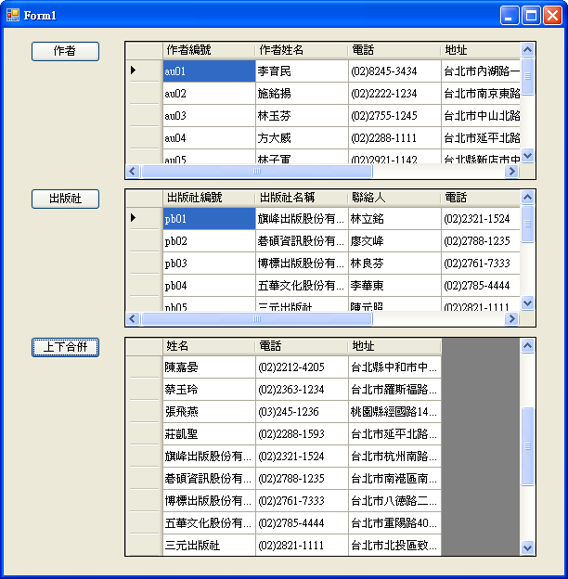

關鍵技術：
    - 指資料表的水平合併，就是將兩個查詢的結果的資料合併起來成為一個查詢結果集
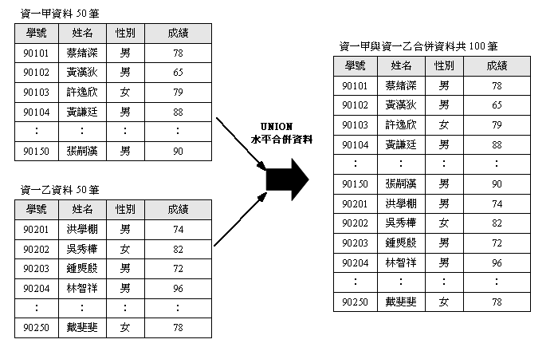
資一甲資料
資一乙資料

合併多個查詢的SQL指令
<select statement>
各select statement後不可有
order by與compute 敘述
UNION [ALL] -- ALL 指全部資料的合併
<select statement>
[UNION [ALL]
<select statement ]
[ …n ]
[ORDER BY…] -- 合併後結果集的排序
[COMPUTE…] -- 合併後結果集的計算

實作範例：查詢『作者，出版社』資料表裡面的相同欄位(姓名，電話，住址)
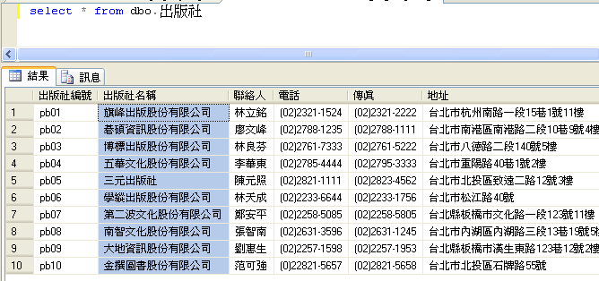

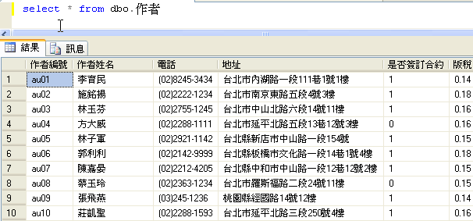

示範：上下合併
select 作者姓名as 姓名,電話,地址from dbo.作者
union all
select 出版社名稱as 姓名,電話,地址from dbo.出版社

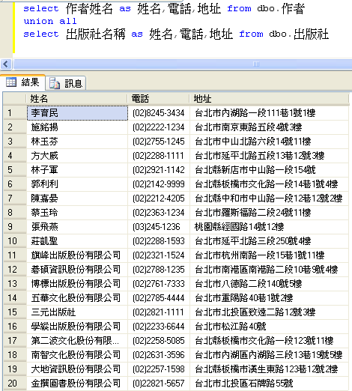

程式碼：
先下載資料庫：圖書銷售.mdf
附加到SQL sever上

建立3個button
然後在表單上建立3個DataGridView1物件

在最開頭引入VB.NET 資料庫連結的相關函式庫
Imports System.Data
Imports System.Data.SqlClient

複製關鍵程式碼（以SqlClient連線方法）
'連結資料庫
'##################################################################
'####### SQL Server 2005 #######################################
'####### 以 Windows 驗證登入帳戶 （3種方法）#######################
Dim str As String = "Server=localhost;database=資料庫名稱;User Id=帳戶名稱;Password=密碼;Integrated Security=SSPI;"
'Dim str As String = "Server=(local);database=資料庫名稱;User Id=帳戶名稱;Password=密碼;Integrated Security=SSPI;"
'Dim str As String = "Server=伺服器名稱;database=資料庫名稱;User Id=帳戶名稱;Password=密碼;Integrated Security=SSPI;"

'##################################################################
'####### 以 SQL Server 驗證登入帳戶 （3種方法）###################
'Dim str As String = "Server=localhost;database=資料庫名稱;User Id=帳戶名稱;Password=密碼;"
'Dim str As String = "Server=伺服器名稱;database=資料庫名稱;User Id=帳戶名稱;Password=密碼;"
'Dim str As String = "Persist Security Info=False;User ID=帳戶名稱;Password=密碼;Initial Catalog=資料庫名稱;Server=localhost"

Dim conn As SqlConnection = New SqlConnection(str)
conn.Open()

'查詢資料
Dim str1 As String = " Select * from 資料表"
Dim adp1 As SqlDataAdapter = New SqlDataAdapter(str1, conn)

'將查詢結果放到記憶體set1上的"1a "表格內
Dim set1 As DataSet = New DataSet
adp1.Fill(set1, "1a")

'將記憶體的資料集合存放到視窗畫面上的DataGrid上
DataGridView1.DataSource = set1.Tables("1a")

'關閉資料庫的連結
conn.Close()

Q&A 1：Windows 驗證登入帳戶的帳號與密碼為何？
Dim str As String = "Server=localhost;database=資料庫名稱;User Id=帳戶名稱;Password=密碼;Integrated Security=SSPI;"
Answer：這個帳號與密碼就是Window XP登入時的帳號與密碼

Q&A 2：我的Windows XP沒有設定帳號與密碼，怎麼辦？
Answer：那就把帳號密碼設定刪除
範例：
'####### 以Windows 驗證登入帳戶（種方法）#######################
Dim str As String = "Server=localhost;database=圖書銷售;Integrated Security=SSPI;"

修改後的程式碼
Button1 作者
Imports System.Data
Imports System.Data.SqlClient

Public Class Form1

Private Sub Button1_Click(ByVal sender As System.Object, ByVal e As System.EventArgs) Handles Button1.Click
'連結資料庫
'##################################################################
'####### SQL Server 2005 #######################################
'####### 以Windows 驗證登入帳戶（種方法）#######################
Dim str As String = "Server=localhost;database=圖書銷售;Integrated Security=SSPI;"
'Dim str As String = "Server=(local);database=資料庫名稱;User Id=帳戶名稱;Password=密碼;Integrated Security=SSPI;"
'Dim str As String = "Server=伺服器名稱;database=資料庫名稱;User Id=帳戶名稱;Password=密碼;Integrated Security=SSPI;"

'##################################################################
'####### 以SQL Server 驗證登入帳戶 （種方法）###################
'Dim str As String = "Server=localhost;database=資料庫名稱;User Id=帳戶名稱;Password=密碼;"
'Dim str As String = "Server=伺服器名稱;database=資料庫名稱;User Id=帳戶名稱;Password=密碼;"
'Dim str As String = "Persist Security Info=False;User ID=帳戶名稱;Password=密碼;Initial Catalog=資料庫名稱;Server=localhost"

Dim conn As SqlConnection = New SqlConnection(str)
conn.Open()

'查詢資料
Dim str1 As String = "select * from 作者"
Dim adp1 As SqlDataAdapter = New SqlDataAdapter(str1, conn)

'將查詢結果放到記憶體set1上的"1a "表格內
Dim set1 As DataSet = New DataSet
adp1.Fill(set1, "1a")

'將記憶體的資料集合存放到視窗畫面上的DataGrid上
DataGridView1.DataSource = set1.Tables("1a")

'關閉資料庫的連結
conn.Close()

End Sub

修改後的程式碼
Button2 出版社
Private Sub Button2_Click(ByVal sender As System.Object, ByVal e As System.EventArgs) Handles Button2.Click
'連結資料庫
'##################################################################
'####### SQL Server 2005 #######################################
'####### 以Windows 驗證登入帳戶（種方法）#######################
Dim str As String = "Server=localhost;database=圖書銷售;Integrated Security=SSPI;"
'Dim str As String = "Server=(local);database=資料庫名稱;User Id=帳戶名稱;Password=密碼;Integrated Security=SSPI;"
'Dim str As String = "Server=伺服器名稱;database=資料庫名稱;User Id=帳戶名稱;Password=密碼;Integrated Security=SSPI;"

'##################################################################
'####### 以SQL Server 驗證登入帳戶 （種方法）###################
'Dim str As String = "Server=localhost;database=資料庫名稱;User Id=帳戶名稱;Password=密碼;"
'Dim str As String = "Server=伺服器名稱;database=資料庫名稱;User Id=帳戶名稱;Password=密碼;"
'Dim str As String = "Persist Security Info=False;User ID=帳戶名稱;Password=密碼;Initial Catalog=資料庫名稱;Server=localhost"

Dim conn As SqlConnection = New SqlConnection(str)
conn.Open()

'查詢資料
Dim str1 As String = "select * from 出版社"
Dim adp1 As SqlDataAdapter = New SqlDataAdapter(str1, conn)

'將查詢結果放到記憶體set1上的"1a "表格內
Dim set1 As DataSet = New DataSet
adp1.Fill(set1, "1a")

'將記憶體的資料集合存放到視窗畫面上的DataGrid上
DataGridView2.DataSource = set1.Tables("1a")

'關閉資料庫的連結
conn.Close()
End Sub

修改後的程式碼
Button3 上下合併
Private Sub Button3_Click(ByVal sender As System.Object, ByVal e As System.EventArgs) Handles Button3.Click
'連結資料庫
'##################################################################
'####### SQL Server 2005 #######################################
'####### 以Windows 驗證登入帳戶（種方法）#######################
Dim str As String = "Server=localhost;database=圖書銷售;Integrated Security=SSPI;"
'Dim str As String = "Server=(local);database=資料庫名稱;User Id=帳戶名稱;Password=密碼;Integrated Security=SSPI;"
'Dim str As String = "Server=伺服器名稱;database=資料庫名稱;User Id=帳戶名稱;Password=密碼;Integrated Security=SSPI;"

'##################################################################
'####### 以SQL Server 驗證登入帳戶 （種方法）###################
'Dim str As String = "Server=localhost;database=資料庫名稱;User Id=帳戶名稱;Password=密碼;"
'Dim str As String = "Server=伺服器名稱;database=資料庫名稱;User Id=帳戶名稱;Password=密碼;"
'Dim str As String = "Persist Security Info=False;User ID=帳戶名稱;Password=密碼;Initial Catalog=資料庫名稱;Server=localhost"

Dim conn As SqlConnection = New SqlConnection(str)
conn.Open()

'查詢資料
Dim str1 As String = "select 作者姓名as 姓名,電話,地址from dbo.作者union all select 出版社名稱as 姓名,電話,地址from dbo.出版社"
Dim adp1 As SqlDataAdapter = New SqlDataAdapter(str1, conn)

'將查詢結果放到記憶體set1上的"1a "表格內
Dim set1 As DataSet = New DataSet
adp1.Fill(set1, "1a")

'將記憶體的資料集合存放到視窗畫面上的DataGrid上
DataGridView3.DataSource = set1.Tables("1a")

'關閉資料庫的連結
conn.Close()
End Sub

範例練習[exp2-10]：全文檢索查詢（Windows資料庫連線程式，使用SQL server）

使用VB.NET『Windows視窗應用程式』來製作

練習目標：
  - 先開啟資料庫『圖書銷售』全文檢索搜尋功能
  - 查詢資料表『書店』，對各欄位進行全文檢索查詢。
  - 再用SQL指令來進行全文檢索查詢
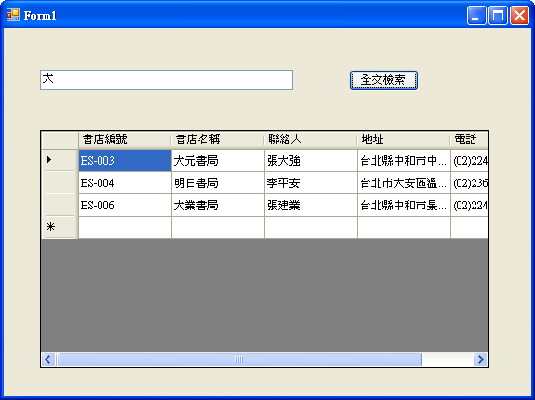

全文檢索功能：
範例：找尋『大』字，任何欄位只要有出現大字都顯示
結果：書店名稱，聯絡人，地址都有『大』字的資料

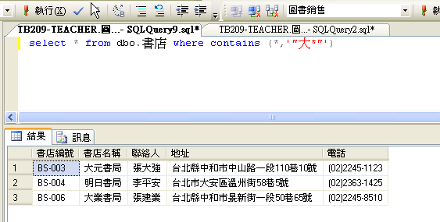

建立全文檢索的步驟
- 挑選一個要做全文檢索的作用「資料庫」，在此資料庫下，先以sp_fulltext_database來啟用資料庫的全文檢索搜尋。
- 在作用資料庫中建立一個全文檢索目錄，預備存放一些全文檢索索引。建立完，在「作用資料庫／儲存體／全文檢索目錄」項目下，就可看到該新建立的全文檢索目錄名稱。
- 在作用資料庫中挑選某一個「資料表」來做全文檢索，但該資料表必須有主鍵欄位或唯一索引欄位才可做全文檢索，但注意這裡的主鍵或索引欄位必須只是單一欄位的鍵值。
- 在資料表中挑選出哪些「欄位」要做全文檢索。全文檢索的查詢以文字型別與影像型別的資料為主。
- 將建立的全文檢索索引存放於指定全文檢索目錄內。
- 擴展資料庫的資料到全文檢索目錄中。擴展的作業類型有：完全、遞增、變更追蹤，擴展的方式有：手動、排程。
- 再進行全文檢索的查詢。

建立全文檢索目錄步驟示範：
以下要開啟某個資料庫的全文檢索功能，並設定儲存全文檢索的目錄

(A).先執行指令，來開啟某個資料庫的全文檢索功能
EXEC sp_fulltext_database 'enable'
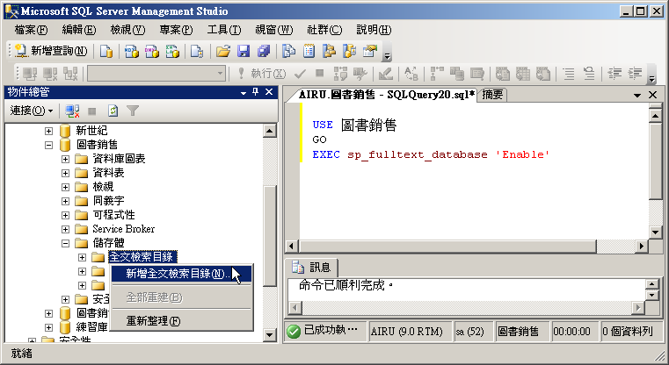
❶
❷

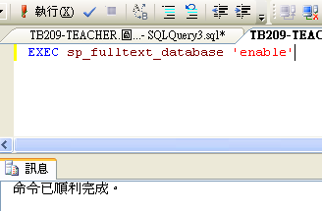

(B). 設定儲存全文檢索的目錄
目錄名稱：(任意名稱皆可) 全文檢索目錄
目錄位置：(任意目錄皆可) D:\csie3na\chp16
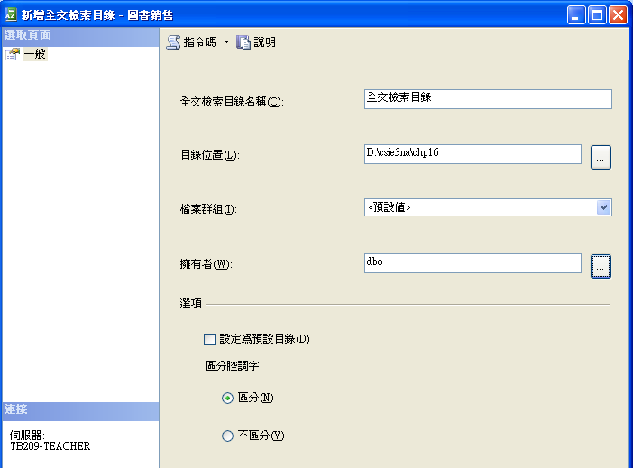
結果：
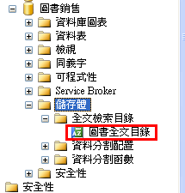
上面是開啟某個資料庫的全文檢索功能，並設定儲存全文檢索的目錄
啟動『資料庫』後，下面就要設定『資料表』了
本來應該以『書店』資料表來做設定，但下面的步驟乃是以『金禾資訊』資料表來做示範

(C).以下要設定某個資料表所要開放全文檢索的欄位

步驟1
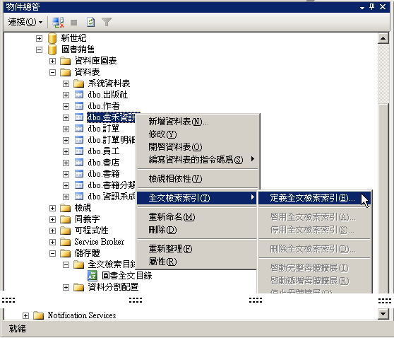
❶

步驟2
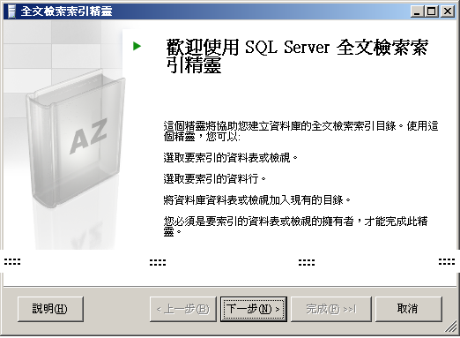
❷

步驟3
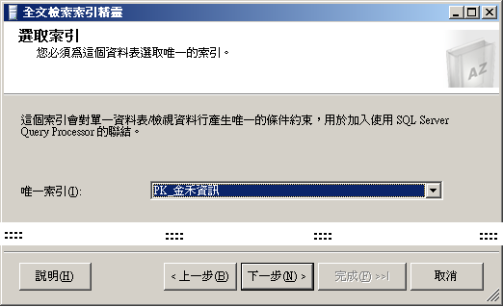
❸

步驟4

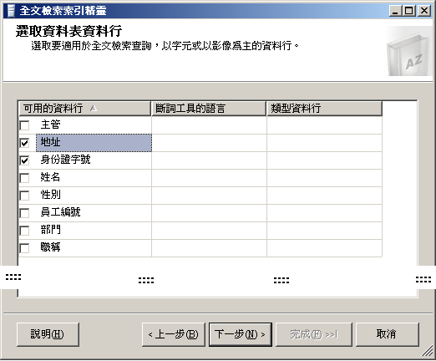
❹

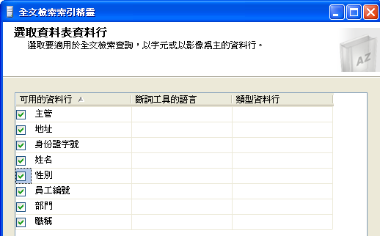

步驟5
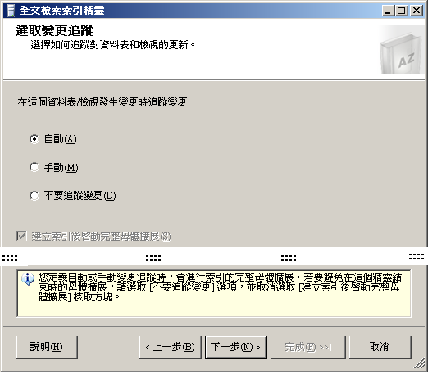
❺

步驟6
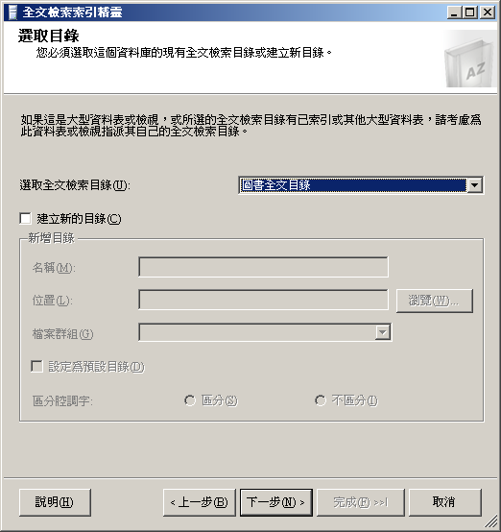
❻

步驟7
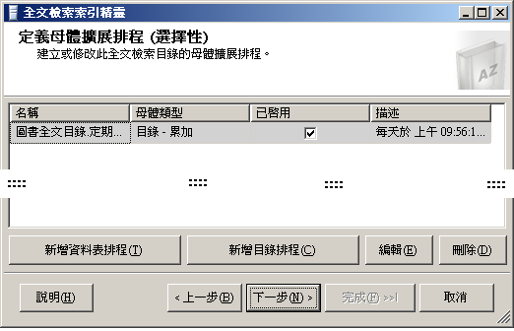
❼

要每天更新資料到全文檢索目錄
故要設定排程

步驟8
定期圖書索引目錄排程
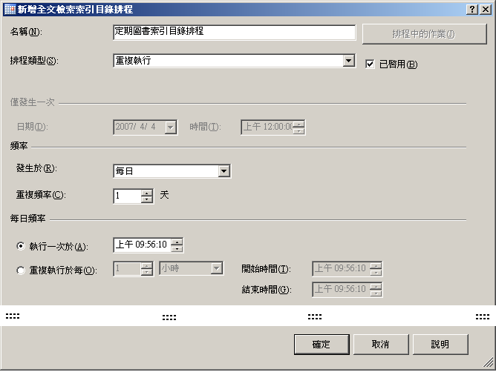
❽

步驟9
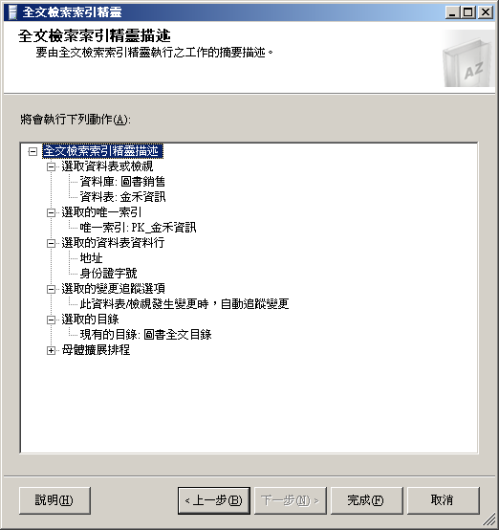
❾

步驟10
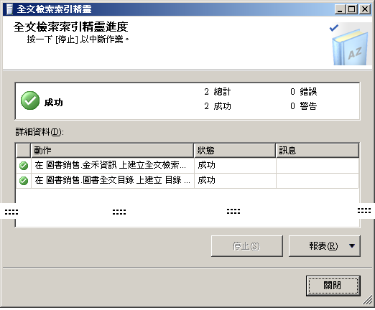
❿

結果：產生一個全文檢索查詢目錄
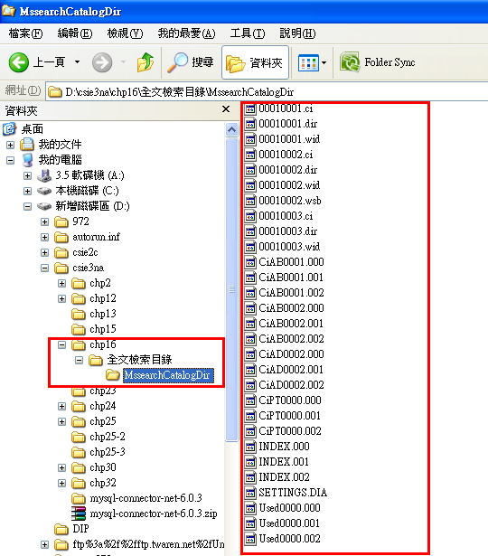

全文檢索查詢：查詢指令

CONTAINS述語搜尋 - 簡單單字/片語查詢類型
- 搜尋的對象是單字或片語，如果是多個單字或片語所形成的多值搜尋時，必須配合AND、OR、AND NOT等邏輯連接運算，且單字或片語需用雙引號括起來，
Ex. '"忠孝" OR "長安"'
- 整個搜尋條件外圍再以單引號括起來。
Ex. CONTAINS (地址,'忠孝')

- ＜範例＞單字或片語的全文檢索搜尋
USE 圖書銷售
SELECT 姓名,地址FROM 金禾資訊WHERE CONTAINS (地址,'忠孝')

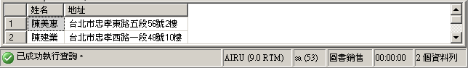

SELECT 姓名,地址FROM 金禾資訊WHERE CONTAINS (地址,'"忠孝" OR "長安"')

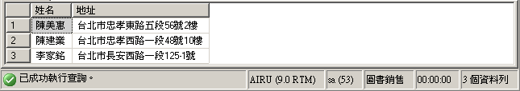

CONTAINS述語搜尋-單字/片語配合萬用字元查詢類型
- 搜尋的單字或片語只知道開頭的字元或部份字元，則可以配合萬用字元符號’*’來搜尋資料。
- 使用萬用字元符號’工*’ ：表示工字後面還有接其它字
- 但是若配合使用萬用字元符號*，則必須用雙引號括起來"工*"
- ＜範例＞單字或片的字首再配合萬用字元的全文檢索搜尋
SELECT * FROM 金禾資訊WHERE CONTAINS (*,'"工*"')

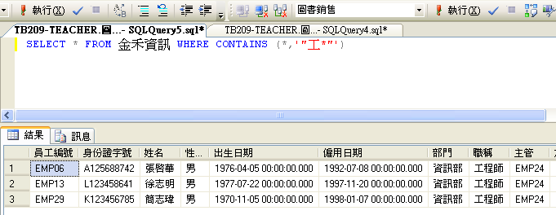

USE 圖書銷售
SELECT 姓名,部門,地址FROM 金禾資訊WHERE CONTAINS (*,'"張*"')

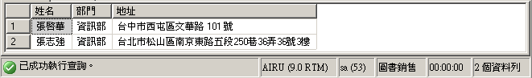
SELECT 姓名,部門,地址FROM 金禾資訊WHERE CONTAINS (*,'"張*" or "*涵"')
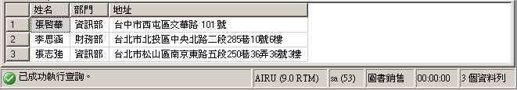

- ＜範例＞資料庫更新後,會反應到全文檢索索引嗎?
USE 圖書銷售
UPDATE 金禾資訊
SET 姓名 = '梁美涵'
WHERE 員工編號 = 'EMP27'
SELECT姓名,部門,地址 ROM 金禾資訊 WHERE 員工編號 = 'EMP27'
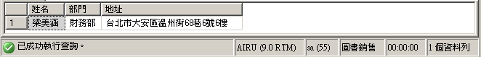
SELECT 姓名,部門,地址 ROM 金禾資訊 WHERE CONTAINS (*,' "張*" or "*涵" ' )
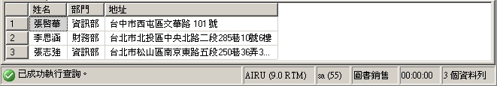

自行測試：全文檢索查詢
- (A).請將『圖書銷售』資料庫開啟全文檢索功能，設定全文檢索目錄
- (B).將『書店』資料表，的每個欄位開放全文檢索功能
- (C).使用select查詢指令來進行全文檢索
select * from dbo.書店where contains (*,'"大*"')

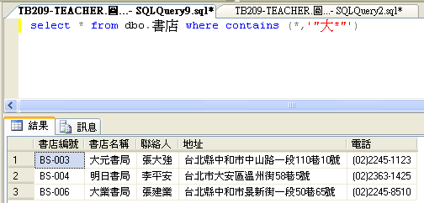

將全文檢索指令轉換到VB.NET的關鍵技巧：
SQL的全文檢索指令 | select * from dbo.書店where contains (*,'"大*"')
轉換到VB.NET
錯誤寫法 | 要把『大』換成變數『TextBox1.Text』  Dim str1 As String = "select * from 書店where contains (*,'"" & TextBox1.Text & "*"')"
正確寫法 | 要把『大』換成變數『TextBox1.Text』  Dim str1 As String = "select * from 書店where contains (*,'""" & TextBox1.Text & "*""')"
關鍵點 | 在VB.NET的字串雙引號內  若" "裡面又必須要再出現另一個雙引號，而且堅持必須以雙引號"的樣式顯示  那麼，解決辦法是：用2個雙引號""，來代表1個雙引號

程式碼：
先下載資料庫：圖書銷售.mdf
附加到SQL sever上

建立1個button，1個TextBox
然後在表單上建立1個DataGridView1物件

在最開頭引入VB.NET 資料庫連結的相關函式庫
Imports System.Data
Imports System.Data.SqlClient

複製關鍵程式碼（以SqlClient連線方法）
'連結資料庫
'##################################################################
'####### SQL Server 2005 #######################################
'####### 以 Windows 驗證登入帳戶 （3種方法）#######################
Dim str As String = "Server=localhost;database=資料庫名稱;User Id=帳戶名稱;Password=密碼;Integrated Security=SSPI;"
'Dim str As String = "Server=(local);database=資料庫名稱;User Id=帳戶名稱;Password=密碼;Integrated Security=SSPI;"
'Dim str As String = "Server=伺服器名稱;database=資料庫名稱;User Id=帳戶名稱;Password=密碼;Integrated Security=SSPI;"

'##################################################################
'####### 以 SQL Server 驗證登入帳戶 （3種方法）###################
'Dim str As String = "Server=localhost;database=資料庫名稱;User Id=帳戶名稱;Password=密碼;"
'Dim str As String = "Server=伺服器名稱;database=資料庫名稱;User Id=帳戶名稱;Password=密碼;"
'Dim str As String = "Persist Security Info=False;User ID=帳戶名稱;Password=密碼;Initial Catalog=資料庫名稱;Server=localhost"

Dim conn As SqlConnection = New SqlConnection(str)
conn.Open()

'查詢資料
Dim str1 As String = " Select * from 資料表 where name = 'jack'"
Dim adp1 As SqlDataAdapter = New SqlDataAdapter(str1, conn)

'將查詢結果放到記憶體set1上的"1a "表格內
Dim set1 As DataSet = New DataSet
adp1.Fill(set1, "1a")

'將記憶體的資料集合存放到視窗畫面上的DataGridView上
DataGridView1.DataSource = set1.Tables("1a")

'關閉資料庫的連結
conn.Close()

修改後的程式碼
Imports System.Data
Imports System.Data.SqlClient

Public Class Form1

Private Sub Button1_Click(ByVal sender As System.Object, ByVal e As System.EventArgs) Handles Button1.Click
'連結資料庫
'##################################################################
'####### SQL Server 2005 #######################################
'####### 以Windows 驗證登入帳戶（種方法）#######################
Dim str As String = "Server=localhost;database=圖書銷售;Integrated Security=SSPI;"
'Dim str As String = "Server=(local);database=資料庫名稱;User Id=帳戶名稱;Password=密碼;Integrated Security=SSPI;"
'Dim str As String = "Server=伺服器名稱;database=資料庫名稱;User Id=帳戶名稱;Password=密碼;Integrated Security=SSPI;"

'##################################################################
'####### 以SQL Server 驗證登入帳戶 （種方法）###################
'Dim str As String = "Server=localhost;database=資料庫名稱;User Id=帳戶名稱;Password=密碼;"
'Dim str As String = "Server=伺服器名稱;database=資料庫名稱;User Id=帳戶名稱;Password=密碼;"
'Dim str As String = "Persist Security Info=False;User ID=帳戶名稱;Password=密碼;Initial Catalog=資料庫名稱;Server=localhost"

Dim conn As SqlConnection = New SqlConnection(str)
conn.Open()

'查詢資料
Dim str1 As String = "select * from 書店where contains (*,'""" & TextBox1.Text & "*""')"

Dim adp1 As SqlDataAdapter = New SqlDataAdapter(str1, conn)

'將查詢結果放到記憶體set1上的"1a "表格內
Dim set1 As DataSet = New DataSet
adp1.Fill(set1, "1a")

'將記憶體的資料集合存放到視窗畫面上的DataGridView上
DataGridView1.DataSource = set1.Tables("1a")

'關閉資料庫的連結
conn.Close()

End Sub
End Class

結果：

範例練習[exp2-11]：資料庫的統計查詢，與合併查詢（Windows資料庫連線程式，使用Access）

使用VB.NET『Windows視窗應用程式』來製作

練習目標：
資料庫的統計查詢，與合併查詢
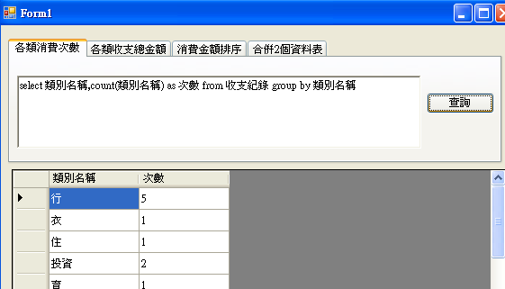

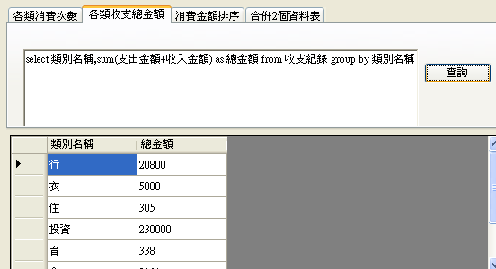

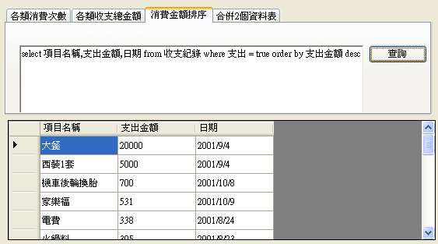

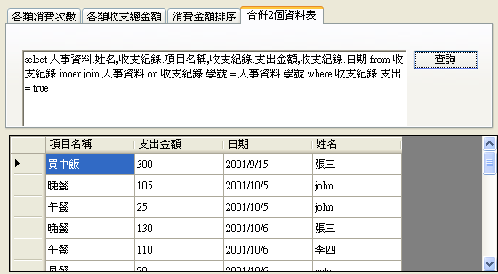

關鍵技術：

顯示書店下了訂單的資料（二個資料表的合併）
select dbo.訂單.訂單編號,dbo.書店.書店名稱,dbo.書店.聯絡人,dbo.訂單.運費
from dbo.訂單inner join dbo.書店on dbo.訂單.書店編號= dbo.書店.書店編號

示範：左右合併
04-26571478
章小融
丹堤公司
C03
02-96361212
徐佩誠
十國公司
C02
02-25816001
王文華
文華公司
C01
電話
負責人
公司名稱
書店編號
2500
2004/8/7
C02
5
6000
2004/8/6
C02
4
4500
2004/8/6
C03
3
8000
2004/8/5
C01
2
2000
2004/8/5
C02
1
運費額
訂單日期
書店編號
訂單編號
2500
徐佩誠
十國公司
5
6000
徐佩誠
十國公司
4
4500
章小融
丹堤公司
3
8000
王文華
文華公司
2
2000
徐佩誠
十國公司
1
運費
負責人
公司名稱
訂單編號
書店
訂單

程式碼：
先下載資料庫：收支管理系統.accdb

有3個資料表
類別名稱
類別名稱
存款
行
衣
住
投資
育
其他
食
教育經費
貸款
罰款
樂
薪資

收支紀錄
收支序號 | 類別名稱 | 項目名稱 | 支出 | 收入 | 日期 | 收入金額 | 支出金額 | 學號 | 備註
1 | 食 | 買中飯 | Yes | No | 2001/9/15 | NT$0.00 | NT$300.00 | 99001
2 | 食 | 晚餐 | Yes | No | 2001/10/5 | NT$0.00 | NT$105.00 | 99002
3 | 食 | 午餐 | Yes | No | 2001/10/5 | NT$0.00 | NT$25.00 | 99002
4 | 食 | 晚餐 | Yes | No | 2001/10/6 | NT$0.00 | NT$130.00 | 99001
5 | 食 | 午餐 | Yes | No | 2001/10/6 | NT$0.00 | NT$110.00 | 99003
6 | 食 | 早餐 | Yes | No | 2001/10/6 | NT$0.00 | NT$20.00 | 99004
7 | 食 | 晚餐 | Yes | No | 2001/10/7 | NT$0.00 | NT$115.00 | 99005
8 | 食 | 7-11 | Yes | No | 2001/10/7 | NT$0.00 | NT$110.00 | 99002
9 | 食 | 午餐 | Yes | No | 2001/10/7 | NT$0.00 | NT$150.00 | 99001
10 | 食 | 甘蔗 | Yes | No | 2001/10/8 | NT$0.00 | NT$50.00 | 99003
11 | 食 | 午餐 | Yes | No | 2001/10/8 | NT$0.00 | NT$100.00 | 99001
12 | 食 | 晚餐 | Yes | No | 2001/10/9 | NT$0.00 | NT$105.00 | 99004
13 | 食 | 家樂福 | Yes | No | 2001/10/9 | NT$0.00 | NT$531.00 | 99006
14 | 食 | 晚餐 | Yes | No | 2001/10/10 | NT$0.00 | NT$180.00 | 99001
15 | 食 | 午餐 | Yes | No | 2001/10/10 | NT$0.00 | NT$100.00 | 99002
16 | 衣 | 西裝1套 | Yes | No | 2001/9/4 | NT$0.00 | NT$5,000.00 | 99007
17 | 住 | 火鍋料 | Yes | No | 2001/8/23 | NT$0.00 | NT$305.00 | 99002 | 請小真小怡吃火鍋
18 | 行 | 大餐 | Yes | No | 2001/9/4 | NT$0.00 | NT$20,000.00 | 99008
19 | 行 | 機車加油 | Yes | No | 2001/10/5 | NT$0.00 | NT$50.00 | 99009
20 | 行 | 機車後輪換胎 | Yes | No | 2001/10/8 | NT$0.00 | NT$700.00 | 99005
21 | 行 | 機車加油 | Yes | No | 2001/10/10 | NT$0.00 | NT$50.00 | 99010
22 | 行 | 火車票 | No | No | 2001/10/10 | NT$0.00 | NT$0.00 | 99001
23 | 育 | 電費 | Yes | No | 2001/8/24 | NT$0.00 | NT$338.00 | 99011
24 | 薪資 | 薪水 | No | Yes | 2001/11/10 | NT$30,000.00 | NT$0.00 | 99005
25 | 薪資 | 11月薪水 | No | Yes | 2001/12/10 | NT$50,000.00 | NT$0.00 | 99006
26 | 投資 | 股票 | No | Yes | 2001/11/10 | NT$200,000.00 | NT$0.00 | 99001
27 | 投資 | 股票 | No | Yes | 2001/11/10 | NT$30,000.00 | NT$0.00 | 99012
28 | 食 |  | Yes | No | 2009/4/22 |  | NT$100.00 | 99013

人事資料
學號 | 姓名
99001 | 張三
99002 | john
99003 | 李四
99004 | peter
99005 | tom
99006 | 王小明
99007 | 林大同
99008 | mary
99009 | jolin
99010 | john
99011 | mike
99012 | 劉小華
99013 | jane

建立1個TabControl，共有4個TabPages
分別是：各類消費次數，各類收支總金額，消費金額排序，合併2個資料表

然後在表單上建立1個DataGridView1物件

在最開頭引入VB.NET 資料庫連結的相關函式庫
Imports System.Data
Imports System.Data.OleDb

複製關鍵程式碼（以Oledb連線方法）
'連結資料庫
'####### Access 2003 (*.mdb) ##############
'Dim str As String = "Provider=Microsoft.Jet.Oledb.4.0;Data source=資料庫名稱.mdb"
''####### Access 2007 (*.accdb) ##############
Dim str As String = "Provider=Microsoft.ACE.Oledb.12.0;Data source=資料庫名稱.accdb"
''####### Excel 2003 (*.xlx) ##############
'Dim str As String = "Provider=Microsoft.Jet.OLEDB.4.0;Data Source=資料庫名稱.xls;Extended Properties=""Excel 8.0;HDR=Yes;IMEX=1"""
''####### Excel 2008 (*.xlsx) ##############
'Dim str As String = "Provider=Microsoft.ACE.OLEDB.12.0;Data Source=資料庫名稱.xlsx;Extended Properties=""Excel 8.0;HDR=Yes;IMEX=1"""

Dim conn As OleDbConnection = New OleDbConnection(str)
conn.Open()

'查詢資料
Dim str1 As String = "select * from 資料表"
Dim adp1 As OleDbDataAdapter = New OleDbDataAdapter(str1, conn)

'將查詢結果放到記憶體set1上的"1a "表格內
Dim set1 As DataSet = New DataSet
adp1.Fill(set1, "1a")

'將記憶體的資料集合存放到視窗畫面上的DataGrid上
DataGridView1.DataSource = set1.Tables("1a")

'關閉資料庫的連結
conn.Close()

修改後的程式碼
Private Sub Button1_Click(ByVal sender As System.Object, ByVal e As System.EventArgs) Handles Button1.Click
'連結資料庫
'####### Access 2003 (*.mdb) ##############
'Dim str As String = "Provider=Microsoft.Jet.Oledb.4.0;Data source=score.mdb"
''####### Access 2007 (*.accdb) ##############
Dim str As String = "Provider=Microsoft.ACE.Oledb.12.0;Data source=收支管理系統.accdb"
''####### Excel 2003 (*.xlx) ##############
'Dim str As String = "Provider=Microsoft.Jet.OLEDB.4.0;Data Source=資料庫名稱.xls;Extended Properties=""Excel 8.0;HDR=Yes;IMEX=1"""
''####### Excel 2008 (*.xlsx) ##############
'Dim str As String = "Provider=Microsoft.ACE.OLEDB.12.0;Data Source=資料庫名稱.xlsx;Extended Properties=""Excel 8.0;HDR=Yes;IMEX=1"""
'####### 以 Windows 驗證登入帳戶 SQL Server 2005 ######################
'Dim str As String = "Provider=sqloledb;Data Source=伺服器名稱;Initial Catalog=資料庫名稱;User Id=帳戶名稱;Password=密碼;Integrated Security=SSPI;"
'####### 以 SQL Server 驗證登入帳戶 SQL Server 2005 (2種方法) ##############
'Dim str As String = "Provider=sqloledb;Data Source=伺服器名稱;Initial Catalog=資料庫名稱;User Id=帳戶名稱;Password=密碼;"
'Dim str As String = "Provider=SQLNCLI.1;Data Source=伺服器名稱;Initial Catalog=資料庫名稱;User Id=帳戶名稱;Password=密碼;"
''####### txt/csv ################################
'注意：若第一列有欄位名稱，則HDR=YES (預設值為YES）（第一行當欄位名稱處理）
'注意：若第一列無欄位名稱，直接就是數據了，則HDR=NO （第一行當數據處理）
'Dim str As String = "Provider=Microsoft.Jet.OLEDB.4.0;Extended Properties='Text;HDR=YES';Data Source=txt/csv目錄"

Dim conn As OleDbConnection = New OleDbConnection(str)
conn.Open()

'查詢資料

Dim str1 As String = RichTextBox1.Text
Dim adp1 As OleDbDataAdapter = New OleDbDataAdapter(str1, conn)

'將查詢結果放到記憶體set1上的"1a "表格內
Dim set1 As DataSet = New DataSet
adp1.Fill(set1, "1a")

'將記憶體的資料集合存放到視窗畫面上的DataGrid上
DataGridView1.DataSource = set1.Tables("1a")

'關閉資料庫的連結
conn.Close()
End Sub

Private Sub Button2_Click(ByVal sender As System.Object, ByVal e As System.EventArgs) Handles Button2.Click
'連結資料庫
'####### Access 2003 (*.mdb) ##############
'Dim str As String = "Provider=Microsoft.Jet.Oledb.4.0;Data source=score.mdb"
''####### Access 2007 (*.accdb) ##############
Dim str As String = "Provider=Microsoft.ACE.Oledb.12.0;Data source=收支管理系統.accdb"
''####### Excel 2003 (*.xlx) ##############
'Dim str As String = "Provider=Microsoft.Jet.OLEDB.4.0;Data Source=資料庫名稱.xls;Extended Properties=""Excel 8.0;HDR=Yes;IMEX=1"""
''####### Excel 2008 (*.xlsx) ##############
'Dim str As String = "Provider=Microsoft.ACE.OLEDB.12.0;Data Source=資料庫名稱.xlsx;Extended Properties=""Excel 8.0;HDR=Yes;IMEX=1"""
'####### 以 Windows 驗證登入帳戶 SQL Server 2005 ######################
'Dim str As String = "Provider=sqloledb;Data Source=伺服器名稱;Initial Catalog=資料庫名稱;User Id=帳戶名稱;Password=密碼;Integrated Security=SSPI;"
'####### 以 SQL Server 驗證登入帳戶 SQL Server 2005 (2種方法) ##############
'Dim str As String = "Provider=sqloledb;Data Source=伺服器名稱;Initial Catalog=資料庫名稱;User Id=帳戶名稱;Password=密碼;"
'Dim str As String = "Provider=SQLNCLI.1;Data Source=伺服器名稱;Initial Catalog=資料庫名稱;User Id=帳戶名稱;Password=密碼;"
''####### txt/csv ################################
'注意：若第一列有欄位名稱，則HDR=YES (預設值為YES）（第一行當欄位名稱處理）
'注意：若第一列無欄位名稱，直接就是數據了，則HDR=NO （第一行當數據處理）
'Dim str As String = "Provider=Microsoft.Jet.OLEDB.4.0;Extended Properties='Text;HDR=YES';Data Source=txt/csv目錄"

Dim conn As OleDbConnection = New OleDbConnection(str)
conn.Open()

'查詢資料

Dim str1 As String = RichTextBox2.Text
Dim adp1 As OleDbDataAdapter = New OleDbDataAdapter(str1, conn)

'將查詢結果放到記憶體set1上的"1a "表格內
Dim set1 As DataSet = New DataSet
adp1.Fill(set1, "1a")

'將記憶體的資料集合存放到視窗畫面上的DataGrid上
DataGridView1.DataSource = set1.Tables("1a")

'關閉資料庫的連結
conn.Close()
End Sub

Private Sub Button3_Click(ByVal sender As System.Object, ByVal e As System.EventArgs) Handles Button3.Click
'連結資料庫
'####### Access 2003 (*.mdb) ##############
'Dim str As String = "Provider=Microsoft.Jet.Oledb.4.0;Data source=score.mdb"
''####### Access 2007 (*.accdb) ##############
Dim str As String = "Provider=Microsoft.ACE.Oledb.12.0;Data source=收支管理系統.accdb"
''####### Excel 2003 (*.xlx) ##############
'Dim str As String = "Provider=Microsoft.Jet.OLEDB.4.0;Data Source=資料庫名稱.xls;Extended Properties=""Excel 8.0;HDR=Yes;IMEX=1"""
''####### Excel 2008 (*.xlsx) ##############
'Dim str As String = "Provider=Microsoft.ACE.OLEDB.12.0;Data Source=資料庫名稱.xlsx;Extended Properties=""Excel 8.0;HDR=Yes;IMEX=1"""
'####### 以 Windows 驗證登入帳戶 SQL Server 2005 ######################
'Dim str As String = "Provider=sqloledb;Data Source=伺服器名稱;Initial Catalog=資料庫名稱;User Id=帳戶名稱;Password=密碼;Integrated Security=SSPI;"
'####### 以 SQL Server 驗證登入帳戶 SQL Server 2005 (2種方法) ##############
'Dim str As String = "Provider=sqloledb;Data Source=伺服器名稱;Initial Catalog=資料庫名稱;User Id=帳戶名稱;Password=密碼;"
'Dim str As String = "Provider=SQLNCLI.1;Data Source=伺服器名稱;Initial Catalog=資料庫名稱;User Id=帳戶名稱;Password=密碼;"
''####### txt/csv ################################
'注意：若第一列有欄位名稱，則HDR=YES (預設值為YES）（第一行當欄位名稱處理）
'注意：若第一列無欄位名稱，直接就是數據了，則HDR=NO （第一行當數據處理）
'Dim str As String = "Provider=Microsoft.Jet.OLEDB.4.0;Extended Properties='Text;HDR=YES';Data Source=txt/csv目錄"

Dim conn As OleDbConnection = New OleDbConnection(str)
conn.Open()

'查詢資料

Dim str1 As String = RichTextBox3.Text
Dim adp1 As OleDbDataAdapter = New OleDbDataAdapter(str1, conn)

'將查詢結果放到記憶體set1上的"1a "表格內
Dim set1 As DataSet = New DataSet
adp1.Fill(set1, "1a")

'將記憶體的資料集合存放到視窗畫面上的DataGrid上
DataGridView1.DataSource = set1.Tables("1a")

'關閉資料庫的連結
conn.Close()
End Sub

Private Sub Button4_Click(ByVal sender As System.Object, ByVal e As System.EventArgs) Handles Button4.Click
'連結資料庫
'####### Access 2003 (*.mdb) ##############
'Dim str As String = "Provider=Microsoft.Jet.Oledb.4.0;Data source=score.mdb"
''####### Access 2007 (*.accdb) ##############
Dim str As String = "Provider=Microsoft.ACE.Oledb.12.0;Data source=收支管理系統.accdb"
''####### Excel 2003 (*.xlx) ##############
'Dim str As String = "Provider=Microsoft.Jet.OLEDB.4.0;Data Source=資料庫名稱.xls;Extended Properties=""Excel 8.0;HDR=Yes;IMEX=1"""
''####### Excel 2008 (*.xlsx) ##############
'Dim str As String = "Provider=Microsoft.ACE.OLEDB.12.0;Data Source=資料庫名稱.xlsx;Extended Properties=""Excel 8.0;HDR=Yes;IMEX=1"""
'####### 以 Windows 驗證登入帳戶 SQL Server 2005 ######################
'Dim str As String = "Provider=sqloledb;Data Source=伺服器名稱;Initial Catalog=資料庫名稱;User Id=帳戶名稱;Password=密碼;Integrated Security=SSPI;"
'####### 以 SQL Server 驗證登入帳戶 SQL Server 2005 (2種方法) ##############
'Dim str As String = "Provider=sqloledb;Data Source=伺服器名稱;Initial Catalog=資料庫名稱;User Id=帳戶名稱;Password=密碼;"
'Dim str As String = "Provider=SQLNCLI.1;Data Source=伺服器名稱;Initial Catalog=資料庫名稱;User Id=帳戶名稱;Password=密碼;"
''####### txt/csv ################################
'注意：若第一列有欄位名稱，則HDR=YES (預設值為YES）（第一行當欄位名稱處理）
'注意：若第一列無欄位名稱，直接就是數據了，則HDR=NO （第一行當數據處理）
'Dim str As String = "Provider=Microsoft.Jet.OLEDB.4.0;Extended Properties='Text;HDR=YES';Data Source=txt/csv目錄"

Dim conn As OleDbConnection = New OleDbConnection(str)
conn.Open()

'查詢資料

Dim str1 As String = RichTextBox4.Text
Dim adp1 As OleDbDataAdapter = New OleDbDataAdapter(str1, conn)

'將查詢結果放到記憶體set1上的"1a "表格內
Dim set1 As DataSet = New DataSet
adp1.Fill(set1, "1a")

'將記憶體的資料集合存放到視窗畫面上的DataGrid上
DataGridView1.DataSource = set1.Tables("1a")

'關閉資料庫的連結
conn.Close()
End Sub

Private Sub Form1_Load(ByVal sender As System.Object, ByVal e As System.EventArgs) Handles MyBase.Load
'RichTextBox1.Text = "select 類別編號,count(類別編號) as 次數 from 收支紀錄 group by 類別編號"
RichTextBox1.Text = "select 類別名稱,count(類別名稱) as 次數 from 收支紀錄 group by 類別名稱"

RichTextBox2.Text = "select 類別名稱,sum(支出金額+收入金額) as 總金額 from 收支紀錄 group by 類別名稱"

RichTextBox3.Text = "select 項目名稱,支出金額,日期 from 收支紀錄 where 支出 = true order by 支出金額 desc"

RichTextBox4.Text = "select 人事資料.姓名,收支紀錄.項目名稱,收支紀錄.支出金額,收支紀錄.日期 from 收支紀錄 inner join 人事資料 on 收支紀錄.學號 = 人事資料.學號 where 收支紀錄.支出 = true"

End Sub

